
جامعة ميدأوشن
كلية الإعلام والتسويق
بكالوريوس تسويق رقمي

دراسة ضمن مشروع تخرج ببرنامج بكالوريوس الإعلام الرقمي

"تأثير التسويق عبر المؤثرين المحليين على منصات التواصل الاجتماعي في قرارات أولياء الأمور بشأن الخدمات والمنتجات التعليمية للأبناء بمدينة الرياض: دراسة ميدانية"

إعداد: روان رضوان احمد الاغبر
الرقم الأكاديمي: 232000872

تحت إشراف
د/ شيرين كدواني

2026


Midocean University
College of Media and Marketing
Bachelor of Digital Marketing

“The Impact of Local Influencer Marketing on Social Media Platforms on Parents’ Decisions Regarding Educational Products and Services for Their Children in Riyadh: A Field Study.”

Prepared by
Rawan Radwan Ahmed Al-Aghbar

Supervised by:
Dr. Sherine Kedwany

Year 2026

إهداء

بسم الله الرحمن الرحيم

إلى من بلغوا القمة بعطائهم، وغرِسوا في داخلي حب النجاح والإصرار... إلى سندي الأول ومصدر قوتي في هذه الحياة، أمي الغالية التي لم تدخر دعاءً ولا جهداً إلا وكانت لي عوناً فيه، وإلى من علمني معنى الكفاح والجد، والدي الكريم حفظهما الله ورعاهما.

إلى عائلتي التي طالما كانت الدعم النفسي والروح الجميلة التي تخفف عني كل عناء؛ إخوتي الأحباء: رائد، ورضا، ومحمد، وإلى أخواتي اللواتي كنّ لي السند والصديقات: رنا، وريم، وساره، وروعة، وإلى قطرات الندى ونور البيت بنات إخواتي الغاليات.
إلى كل من شجعني، وساندني، ومدّ لي يد العهد والوفاء طوال مسيرتي الدراسية؛ أهدي جهد هذا البحث وثمرة هذا التخرج، راجيةً من الله أن يكون بدايةً لمستقبل مشرق ومرضٍ لطموحاتي.



الحمد لله حمداً كثيراً طيباً مباركاً فيه، والصلاة والسلام على أشرف الخلق سيدنا محمد وعلى آله وصحبه أجمعين.
يُسعدني ويخالجني شعور عميق بالامتنان والعرفان في ختام هذه المسيرة الأكاديمية المباركة، أن أتقدم بخالص آيات الشكر والتقدير لكل من ساندني وساهم في إخراج هذا العمل العلمي إلى النور:
أتقدم بأسمى آيات الشكر والعرفان إلى الصرح العلمي الشامخ الذي احتضن دراستي وزودني بالعلم والمعرفة، جامعة ميدأوشن، وإلى كافة أعضاء هيئة التدريس الأفاضل والدكاترة الكرام الذين لم تبخلوا علينا بعلمكم وتوجيهاتكم طوال سنوات الدراسة.
كما يسرني أن أتقدم بجزيل الشكر وعظيم الامتنان إلى مشرفتي الأكاديمية الفاضلة، الأستاذة الدكتورة شيرين كدواني، تقديراً لإشرافها المتميز، وتوجيهاتها السديدة، وصبرها الدائم، وما قدمته لي من دعم علمي قاد هذا البحث نحو الاكتمال.
وأخص بالشكر والتقدير الدكتور الفاضل محسن مرشد، لتفضله بتحكيم أداة الدراسة وإثرائها بخبرته العلمية الرصينة وتوجيهاته التي حسّنت من جودة هذا البحث.
ولا يسعني إلا أن أتقدم بخالص الشكر والامتنان إلى جميع المشاركين في هذه الدراسة، وخاصة أولياء الأمور الكرام في مدينة الرياض؛ فلولا استجابتهم الواعية وتفاعلهم الصادق مع استبيان البحث، لما اكتمل الجانب الميداني ولما تحقق لهذا العمل النجاح المنشود.
شكر الله للجميع، وجعل هذا العمل في ميزان حسناتهم.

الخلاصة

شهدت بيئة الأعمال المعاصرة تحولات جذرية وتسارعاً غير مسبوق في اعتماد الشركات والأنشطة التجارية على استراتيجيات التسويق الرقمي الحديثة، ويأتي في مقدمتها التسويق عبر المؤثرين والمنصات الرقمية التفاعلية بوصفها أدوات اتصال رئيسية لإعادة تشكيل الأنماط الاستهلاكية. وانطلاقاً من الحاجة الملحة لفهم الأبعاد السلوكية والنفسية للمستهلكين في العصر الرقمي، سعت هذه الدراسة بشكل متعمق وشامل إلى تقصي أثر التسويق عبر المؤثرين والمنصات الرقمية على سلوك المستهلك، مع التركيز المكثف على تحليل العوامل الحرجة والآليات التي تحكم عملية اتخاذ القرار الشرائي وتوجيه النية السلوكية نحو المنتجات والخدمات المختلفة.

ولتحقيق أهداف البحث والإجابة عن تساؤلاته بدقة علمية، اعتمدت الدراسة على منهجية تحليلية متكاملة تتفحص بدقة الأدبيات السابقة والنماذج النظرية المرتبطة بسلوك المستهلك والتسويق الرقمي. وقد ركز الإطار التحليلي للدراسة على تفكيك العلاقة الارتباطية والأثر القائم بين محتوى المؤثرين وبين نية الشراء، مع إخضاع مجموعة من المتغيرات الوسيطة بالغة الأهمية للتحليل، وفي مقدمتها: درجة مصداقية المؤثر الرقمي، مستوى ثقة المستهلك بالعلامة التجارية، جودة المواقع الإلكترونية ومنصات التجارة الإلكترونية، بالإضافة إلى تقييمات ومراجعات العملاء عبر الإنترنت ودورها التوجيهي.

وقد أسفرت النتائج البحثية عن تقديم إسهامات علمية وتطبيقية بارزة، مؤكدةً بما لا يدع مجالاً للشك أن مصداقية المؤثر وقيمة المحتوى التسويقي المقدم يلعبان دوراً محورياً وحاسماً في تعزيز الثقة الاستهلاكية، وتخفيض درجات التردد الشرائي، ودفع النية السلوكية نحو اتخاذ القرار الإيجابي بالشراء عبر التطبيقات والمنصات الحديثة مثل (تيك توك) ومنصات التجارة الإلكترونية مثل (شوبي). كما أثبتت النتائج أن التفاعل المستمر وجودة الإعطاء الرقمي للمحتوى يشكلان ركيزة أساسية لخلق ولاء مستدام للعلامة التجارية.

وفي ضوء هذه المعطيات والمخرجات، تضمنت الدراسة حزمة متكاملة من التوصيات الاستراتيجية الموجهة للممارسين والمتخصصين في قطاع التسويق الرقمي، والتي تهدف إلى تحسين كفاءة وفعالية الحملات الترويجية الاستهلاكية، وحسن توجيه الموارد التسويقية نحو القنوات والمنصات الرقمية الأكثر تأثيراً وموثوقية في السوق المستهدف.

الكلمات المفتاحية: التسويق عبر المؤثرين، سلوك المستهلك، المنصات الرقمية، نية الشراء، مصداقية العلامة التجارية، ثقة المستهلك، اتخاذ القرار الشرائي.

Abstract

The contemporary business environment has witnessed radical transformations and unprecedented acceleration in the adoption of modern digital marketing strategies by companies and commercial enterprises, with influencer marketing and interactive digital platforms emerging as primary communication tools to reshape consumer patterns. Stemming from the urgent need to understand the behavioral and psychological dimensions of consumers in the digital age, this study comprehensively and deeply investigates the impact of influencer marketing and digital platforms on consumer behavior, with a concentrated focus on analyzing the critical factors and mechanisms governing the purchase decision-making process and directing behavioral intentions toward various products and services.
To achieve the research objectives and answer its questions with scientific precision, the study adopted an integrated analytical methodology that meticulously examines previous literature and theoretical models related to consumer behavior and digital marketing. The analytical framework focused on dissecting the correlative and causal relationship between influencer content and purchase intention, while subjecting several highly crucial mediating variables to analysis, notably: the credibility level of the digital influencer, the level of consumer trust in the brand, the quality of websites and e-commerce platforms, and the guiding role of online customer reviews and ratings.
The research findings yielded prominent scientific and applied contributions, conclusively confirming that influencer credibility and the value of marketing content play a pivotal and decisive role in enhancing consumer trust, reducing purchase hesitation, and driving behavioral intentions toward positive decision-making across modern applications and platforms such as TikTok and e-commerce platforms like Shopee. The results also proved that continuous interaction and the high quality of digital content serve as an essential pillar for building sustainable brand loyalty.
In light of these data and outcomes, the study provides a comprehensive set of strategic recommendations directed at practitioners and specialists in the digital marketing sector, aimed at improving the efficiency and effectiveness of consumer promotional campaigns and properly allocating marketing resources toward the most influential and reliable digital channels and platforms in the target market.

Keywords: Influencer marketing, Consumer behavior, Digital platforms, Purchase intention, Brand credibility, Consumer trust, Purchase decision-making.

الفهرس

إهداء | 3
شكر وتقدير | 4
الخلاصة | 5
Abstract | 6,7
المقدمة | 9
مراجعة الدراسات السابقة | 10
التعليق على الدراسات السابقة والإستفادة منها | 18
مشكلة الدارسة | 19
أهمية الدراسة | 19
أهداف الدراسة | 20
تساؤلات الدراسة | 21
الإجراءات المنهجية | 23
المفاهيم الإجرائية | 24
نتائج الدراسة | 26-53
مقترحات الدراسة | 26-53
المراجع | 54
ملحق الدراسة | 58

المقدمة

يشهد المشهد الاقتصادي والاجتماعي في المملكة العربية السعودية تحولاً جذرياً ومتسارعاً في ظل "رؤية المملكة 2030"، التي وضعت التحول الرقمي كأحد ركائزها الأساسية لبناء اقتصاد مزدهر ومستدام. لقد أدى هذا التوسع الرقمي إلى إعادة صياغة شاملة لمفاهيم الاستهلاك وأنماط السلوك الشرائي لدى الأفراد، حيث انتقل المجتمع السعودي من الاعتماد على قنوات التسويق التقليدية إلى الانخراط الكلي في فضاءات التجارة الإلكترونية والمنصات الرقمية؛ الأمر الذي جعل من الوصول إلى المستهلك عملية أكثر تعقيداً وديناميكية (الزين، 2026، ص. 12).
وفي هذا السياق، لم يعد المستهلك السعودي في العصر الراهن مجرد متلقٍ سلبي للرسائل الإعلانية التقليدية، بل أصبح مشاركاً فعالاً ومؤثراً في بيئة رقمية تتسم بالتفاعل العالي، ومحفوفة بالتأثيرات الاجتماعية المباشرة والممتدة. وقد برز "التسويق عبر المؤثرين" كاستراتيجية تسويقية فائقة التأثير، حيث استطاع صناع المحتوى بناء علاقات شبه اجتماعية مع متابعيهم، مما منحهم قوة إقناعية استثنائية تفوق في كثير من الأحيان قوة الإعلانات التقليدية (العنزي، 2025، ص. 38). وتشير الدراسات الحديثة إلى أن ما يقارب من 85% من مستخدمي وسائل التواصل الاجتماعي في المملكة يثقون بتوصيات المؤثرين بنفس درجة ثقتهم في توصيات الأصدقاء المقربين أو أفراد العائلة، مما يضع المؤثر في موقع قيادي لرأي المستهلك (حبيب وآخرون، 2024، ص. 92).
وعند إسقاط هذه الظاهرة على القطاع التعليمي، نجد أن أولياء الأمور في مدينة الرياض أصبحوا أكثر اعتماداً على التوصيات الرقمية في اتخاذ قراراتهم التربوية والشرائية، سواء تعلق الأمر باختيار البرامج التعليمية، أو التطبيقات التقنية، أو المستلزمات الدراسية لأبنائهم. إن هذا التحول في "سيكولوجية اتخاذ القرار الشرائي" لدى ولي الأمر يتطلب فهماً عميقاً وشاملاً للعوامل والمتغيرات التي تجعل أولياء الأمور يتجاوبون مع محتوى المؤثر، بدءاً من مرحلة إدراك الحاجة التعليمية والبحث عن المعلومات، وصولاً إلى اتخاذ القرار النهائي وتقييم ما بعد الشراء (كامل زهير محمد وآخرون، 2025، ص. 205).
علاوة على ذلك، تؤكد التقارير الإحصائية الصادرة عن الهيئة العامة للإحصاء أن حجم الإنفاق الإعلاني الرقمي في المملكة قد شهد نمواً متصاعداً، حيث تضاعف بنسبة تصل إلى 40% خلال السنوات الثلاث الماضية، وهو مؤشر يعكس الأهمية القصوى لفهم ديناميكيات هذه الظاهرة في ظل المنافسة الشرسة بين العلامات التجارية المحلية والعالمية التي تسعى لاقتناص ولاء المستهلك السعودي، خاصة في قطاع التعليم الذي يعد استثماراً استراتيجياً لكل أسرة (الهيئة العامة للإحصاء، 2026، ص. 15).
إن هيمنة منصات مثل "تيك توك" و"سناب شات" على نمط حياة الأسرة السعودية، تجعل من دراسة أبعاد مصداقية المؤثر وجودة المحتوى ضرورة علمية وتطبيقية لا غنى عنها للشركات والباحثين على حد سواء. وعلى الرغم من تعدد الدراسات التي تناولت التسويق الإلكتروني، إلا أن هناك فجوة معرفية تكمن في تفسير كيفية انتقال تأثير المؤثر من "الجانب الوجداني" المتمثل في الإعجاب، إلى "الجانب السلوكي" المتمثل في عملية اتخاذ القرار التعليمي والشرائي الفعلي في السوق السعودي تحديداً، وهو ما تحاول هذه الدراسة رصده وتحليله بشكل دقيق ومعمق في مدينة الرياض، بما يمنح هذه الدراسة إطاراً مرجعياً متيناً يساهم في فهم مستقبل التسويق التربوي في المملكة في ظل التغيرات التكنولوجية المتسارعة (Asem Alnasser، 2025، ص. 118).

أولاً: الدراسات السابقة

المحور الأول: سلوك الـمستهلك السعودي ومراحل القرار الشرائي الرقمي

- دراسة (الزين، 2026) بعنوان: “أثر التسويق عبر وسائل التواصل الاجتماعي على سلوك المستهلك بالتطبيق على عينة من شركات التسويق الإلكتروني بالمملكة العربية السعودية”، هدفت إلى تحليل أثر التسويق عبر وسائل التواصل الاجتماعي على سلوك المستهلك، من خلال دراسة تأثير الأنشطة التسويقية الرقمية في مراحل اتخاذ القرار الشرائي، واستكشاف دور المحتوى الرقمي، والتوصيات الإلكترونية، وتعليقات المستخدمين، والإعلانات المدفوعة في تشكيل اتجاهات المستهلكين وثقتهم بالعلامات التجارية. طُبقت الدراسة على عينة من شركات التسويق الإلكتروني في المملكة العربية السعودية. واعتمدت الدراسة على المنهج الوصفي التحليلي، واستخدمت مراجعة الأدبيات والدراسات السابقة وتحليل المحتوى كأداة للدراسة. وتوصلت نتائج الدراسة إلى أن التسويق عبر وسائل التواصل الاجتماعي يؤثر بصورة إيجابية في إدراك المستهلك للعلامة التجارية، ويعزز الثقة بها، ويزيد من احتمالية اتخاذ قرار الشراء. كما كشفت عن أن التفاعل المستمر بين الشركات والمستهلكين، وجودة المحتوى المنشور، ومصداقية المعلومات المتداولة عبر المنصات الاجتماعية تعد من أهم العوامل المؤثرة في تشكيل سلوك المستهلك.

- دراسة (Asem Alnasser ، 2025) بعنوان: “التسويق وسلوك المستهلك في المملكة العربية السعودية” إلى استكشاف تعقيدات سلوك المستهلك السعودي، والعوامل الثقافية والاقتصادية والاجتماعية المؤثرة في قرارات الشراء داخل السوق السعودي. وقد طُبِّقت الدراسة على عينة من المستهلكين في المملكة العربية السعودية. واعتمدت الدراسة المنهج الوصفي التحليلي، واستخدمت أداة تحليل المحتوى/التحليل القائم على الأدبيات. وأظهرت نتائج الدراسة أن سلوك المستهلك السعودي يتأثر بشكل كبير بالقيم الثقافية، مثل الأسرة والمكانة الاجتماعية والجودة، إلى جانب العوامل الاقتصادية والاجتماعية. كما بينت النتائج أن وسائل التواصل الاجتماعي تؤدي دورًا مهمًا في تشكيل تصورات المستهلكين تجاه العلامات التجارية، وبناء الثقة، والتأثير في قرارات الشراء. إضافةً إلى ذلك، أكدت الدراسة أهمية مواءمة استراتيجيات التسويق والإعلان مع الهوية الثقافية السعودية. كما كشفت أن الشركات تواجه تحديات في فهم التغيرات المتسارعة في سلوك المستهلك، وفي الوقت نفسه تتوافر فرص متزايدة في القطاعات الناشئة المدفوعة برؤية المملكة 2030 والتطور التكنولوجي.

- دراسة (كامل زهير محمد وآخرون، 2025) بعنوان: "أثر التسويق الالكتروني على سلوك المستهلك السعودي (دراسة حالة مجتمع محافظة عنيزة)"، هدفت إلى دراسة أثر التسويق الإلكتروني على سلوك المستهلك السعودي في محافظة عنيزة، وتوضيح مفهومه ومزاياه والتقنيات المستخدمة فيه. طُبقت الدراسة على عينة من المستهلكين في محافظة عنيزة، ينتمون إلى مجتمع المستهلكين المحليين في المحافظة. اعتمدت الدراسة على المنهج الوصفي التحليلي، واستخدمت أداة الاستبيان لجمع البيانات. وتوصلت نتائج الدراسة إلى أن هناك أثرًا إيجابيًا للتسويق الإلكتروني على سلوك المستهلك السعودي، كما كشفت عن وجود اختلافات في اتجاهات المستهلكين نحو التسويق الإلكتروني تبعًا لمتغيرات العمر والجنس والتعليم، بالإضافة إلى أن التسوق الإلكتروني يوفر تنوعًا أكبر في المنتجات.

- أجرى العنزي (2025) دراسة بعنوان: “تأثير انتقال نجوم كرة القدم العالميين على السلوك الشرائي للجمهور الرياضي السعودي عبر المنصات الرقمية: دراسة حالة صفقة كريستيانو رونالدو مع نادي النصر”. وتمثلت مشكلة الدراسة في التعرف إلى مدى تأثير انتقال نجم عالمي مثل كريستيانو رونالدو إلى نادٍ سعودي على السلوك الشرائي للجمهور الرياضي السعودي عبر المنصات الرقمية. واعتمد الباحث على المنهج الوصفي التحليلي مستخدمًا الاستبانة الإلكترونية أداةً لجمع البيانات. وطُبقت الدراسة على عينة بلغ حجمها (169) من مشجعي نادي النصر والجمهور الرياضي السعودي النشطين على المنصات الرقمية، تم اختيارها بالطريقة العشوائية البسيطة. وأظهرت النتائج أن انتقال كريستيانو رونالدو أسهم في تعزيز السلوك الشرائي الرقمي لدى الجمهور الرياضي السعودي، كما أكدت وجود علاقة قوية بين انتقال النجم والسلوك الشرائي، وأن الولاء للنجم يفوق الولاء للنادي في التأثير على قرارات الشراء، وأوصت الدراسة بضرورة استثمار الأندية السعودية والشركات التسويقية وجود النجوم العالميين لتعزيز التسويق الرقمي وزيادة العائدات المالية.

- دراسة (المرواني، 2025) بعنوان: "أثر شبكات التواصل الاجتماعي على مراحل عملية الشراء للمستهلك في السعودية"، هدفت إلى تحليل تأثير إعلانات المنتجات ذات العلامات التجارية عبر شبكات التواصل الاجتماعي على مراحل عملية اتخاذ قرار الشراء لدى المستهلك السعودي. طُبقت الدراسة على عينة قوامها (350) مستهلكًا خضع منها (297) استبانة للتحليل الإحصائي، ينتمون إلى مجتمع المتسوقين عبر شبكات التواصل الاجتماعي في المملكة العربية السعودية. اعتمدت الدراسة على المنهج الوصفي التحليلي، واستخدمت أداة الاستبيان لجمع البيانات. وتوصلت نتائج الدراسة إلى أن شبكات التواصل الاجتماعي لها تأثير إيجابي مباشر على سلوك الشراء في جميع مراحل قرار الشراء للمنتجات ذات العلامات التجارية المعلن عنها عبر الإنترنت، كما كشفت عن دور فعال لهذه الشبكات في تعزيز الوعي بالمنتج وتسهيل اتخاذ قرار الشراء لدى المستهلكين.

- دراسة (نورهان محمد وآخرون، 2025) بعنوان: "أثر التسويق المؤثر على قرار الشراء (دراسة ميدانية)"، هدفت إلى بيان أثر استخدام التسويق المؤثر عبر وسائل التواصل الاجتماعي على سلوك المستهلكين وقراراتهم الشرائية للمنتجات المعلن عنها. طُبقت الدراسة على عينة من الأفراد، ينتمون إلى مجتمع مستخدمي منصات التواصل الاجتماعي والمنصات الرقمية. اعتمدت الدراسة على المنهج الوصفي التحليلي، واستخدمت أداة الاستبيان لجمع البيانات. وتوصلت نتائج الدراسة إلى أن هناك تأثيرًا إيجابيًا ذو دلالة إحصائية لأبعاد التسويق المؤثر (مصداقية المؤثر، جودة المحتوى، عدد المتابعين، والوعي بالعلامة) على قرار الشراء، كما كشفت عن الدور الفعال الذي يلعبه المؤثرون الرقميون في تشكيل الاتجاهات السلوكية للمستهلك الحديث وتوجيه خياراته.

- دراسة (حبيب وآخرون، 2024) بعنوان: “تحديد العوامل المؤثرة في التسوق الإلكتروني وتأثيرها في نية شراء المنتجات لدى المستهلكين السعوديين: الدور الوسيط لثقة المستهلك”، هدفت إلى التعرف على العوامل المؤثرة في سلوك التسوق الإلكتروني لدى المستهلكين السعوديين، ودراسة تأثيرها في نية الشراء، مع بيان الدور الوسيط لثقة المستهلك. طُبقت الدراسة على عينة قوامها (573) مستجيبًا من المستهلكين في مدينتي جدة والمدينة المنورة بالمملكة العربية السعودية، ينتمون إلى مجتمع المستهلكين السعوديين المستخدمين للتسوق الإلكتروني. واعتمدت الدراسة على المنهج الوصفي التحليلي،
واستخدمت الإستبيان أداةً لجمع البيانات. وتوصلت نتائج الدراسة إلى أن جودة خدمة العملاء، وسياسات الإرجاع، وجودة المعلومات، والراحة المدركة، وسهولة الاستخدام، والمنفعة المدركة، وتوفير التكاليف، وتنوع المنتجات، والتأثير الاجتماعي تؤثر تأثيرًا إيجابيًا في ثقة المستهلك، والتي بدورها تعزز نية الشراء عبر الإنترنت، كما كشفت عن الدور الوسيط المهم لثقة المستهلك في العلاقة بين عوامل التسوق الإلكتروني ونية الشراء.

- دراسة (غتران ويعقوب، 2023) بعنوان: “دور تسويق المحتوى الرقمي في اتخاذ القرار الشرائي: دراسة استطلاعية لآراء عينة من الزبائن في معارض سيارات مختارة من مدينة الموصل”، هدفت إلى التعرف على دور تسويق المحتوى الرقمي بأبعاده في اتخاذ القرار الشرائي لدى زبائن معارض السيارات. طُبقت الدراسة على عينة قوامها (60) زبونًا من مرتادي عدد من معارض السيارات المختارة في الجانب الأيسر من مدينة الموصل. واعتمدت الدراسة على المنهج الوصفي التحليلي، واستخدمت الإستبيان أداةً لجمع البيانات، ثم جرى تحليلها باستخدام برنامج SPSS. وتوصلت نتائج الدراسة إلى وجود علاقات ارتباط وأثر ذات دلالة إحصائية بين أبعاد تسويق المحتوى الرقمي واتخاذ القرار الشرائي، كما كشفت أن المحتوى الرقمي الواضح والدقيق والمدعّم بالصور ومقاطع الفيديو يسهم في تعزيز ثقة الزبائن وتحفيزهم على اتخاذ قرار الشراء.

- دراسة ( Al-Nsour 2023,) بعنوان: “أثر مشاهير وسائل التواصل الاجتماعي على السلوك الشرائي لعملاء متاجر التجزئة في مدينة الرياض، المملكة العربية السعودية”، هدفت إلى قياس أثر تأييد المشاهير على السلوك الشرائي لعملاء متاجر التجزئة في مدينة الرياض.طُبقت الدراسة على عينة مكونة من 387 مشتريًا من مجتمع عملاء المتاجر الكبرى (الهايبر ماركت) في مدينة الرياض، وشملت سعوديين وغير سعوديين يعملون في القطاعين العام والخاص.اعتمدت الدراسة على المنهج الوصفي التحليلي، واستخدمت الاستبانة بوصفها الأداة الرئيسة لجمع البيانات. وأظهرت نتائج الدراسة وجود أثر ذي دلالة إحصائية لتأييد المشاهير على السلوك الشرائي لعملاء متاجر التجزئة في مدينة الرياض. كما بينت الدراسة أن مشاهير وسائل التواصل الاجتماعي يؤدون دورًا مهمًا في التأثير على قرارات الشراء لدى المستهلكين، وقدمت عددًا من التوصيات والتطبيقات التسويقية التي تسهم في تعزيز فاعلية استخدامهم ضمن الاستراتيجيات التسويقية.

- دراسة (ياسمين أنصاري وآخرون، 2020) بعنوان: "العوامل المؤثرة على سلوك المستهلك عند التسوق عبر الإنترنت في السعودية"، هدفت إلى دراسة العوامل التي تؤثر على سلوك الشراء عبر الإنترنت لدى المستهلكين في المملكة العربية السعودية في ظل التوسع المتزايد في التجارة الإلكترونية. طُبقت الدراسة على عينة قوامها (212) فردًا من المتسوقين السعوديين، ينتمون إلى مجتمع مستخدمي منصات التسوق الإلكتروني في المملكة العربية السعودية. اعتمدت الدراسة على المنهج الوصفي التحليلي، واستخدمت أداة الاستبيان لجمع البيانات. وتوصلت نتائج الدراسة إلى أن الموثوقية والسعر والملاءمة ورضا العملاء تعد من أهم العوامل المؤثرة في استمرارية الشراء عبر الإنترنت، كما كشفت عن عدم وجود فروق جوهرية في سلوك الشراء عبر الإنترنت تعزى للتأثير الاجتماعي.

المحور الثاني: أبعاد مصداقية المؤثرين وجودة المحتوى الرقمي

- دراسة (AlSaleh and others, 2026) بعنوان: “المسارات المتعددة لفعالية التسويق عبر المؤثرين: دراسة عبر الثقافات لتطبيق تيك توك”، هدفت إلى استقصاء فعالية التسويق عبر المؤثرين في تطبيق تيك توك، وكيفية تفاعل المستخدمين مع المحتوى عبر سياقات ثقافية مختلفة، مع التركيز على المقارنة بين الثقافات الفردية والثقافات الجماعية.طُبقت الدراسة على عينة من مستخدمي تطبيق تيك توك من مجتمعين يختلفان ثقافيًا، هما الولايات المتحدة الأمريكية التي تمثل الثقافة الفردية، ودولة الكويت التي تمثل الثقافة الجماعية.اعتمدت الدراسة المنهج الوصفي التحليلي، واستخدمت الاستبانة أداةً رئيسية لجمع البيانات، بالإضافة إلى نمذجة المعادلات الهيكلية (Structural Equation Modeling - SEM) لتحليل البيانات.وأظهرت نتائج الدراسة أن مرونة المؤثر، وجودة المحتوى، والتوافق بين المؤثر والمتابع تسهم بشكل كبير في تعزيز تفاعل المستخدمين مع محتوى تيك توك. كما بينت النتائج أن تفاعل المستخدمين مع المحتوى يؤثر إيجابيًا في كل من الوعي بالعلامة التجارية ونية الشراء داخل التطبيق. كذلك، توصلت الدراسة إلى أن تأثير التفاعل مع المحتوى والوعي بالعلامة التجارية في نية الشراء يكون أقوى في الثقافات الفردية مقارنةً بالثقافات الجماعية.

- دراسة (Rochmattunis وآخرون، 2026) بعنوان: “أثر مراجعات العملاء عبر الإنترنت، والتسويق عبر المؤثرين، وجودة الموقع الإلكتروني على قرارات الشراء عبر الإنترنت في منصة Shopee مع الثقة الاستهلاكية كمتغير وسيط”، هدفت إلى دراسة أثر مراجعات العملاء عبر الإنترنت، والتسويق عبر المؤثرين، وجودة الموقع الإلكتروني على قرارات الشراء عبر الإنترنت في منصة Shopee، مع اعتبار الثقة الاستهلاكية متغيرًا وسيطًا. وقد طُبقت الدراسة على عينة مكونة من 120 مستخدمًا لمنصة Shopee، تم اختيارهم من مجتمع المتسوقين عبر الإنترنت في إندونيسيا. واعتمدت الدراسة المنهج الكمي، واستخدمت الاستبانة (الاستبيان الإلكتروني) أداةً لجمع البيانات. وأظهرت نتائج الدراسة أن مراجعات العملاء عبر الإنترنت، والتسويق عبر المؤثرين، وجودة الموقع الإلكتروني تؤثر تأثيرًا إيجابيًا وذا دلالة إحصائية في كلٍ من قرارات الشراء عبر الإنترنت والثقة الاستهلاكية. كما بينت النتائج أن الثقة الاستهلاكية تؤثر تأثيرًا إيجابيًا ذا دلالة إحصائية في قرارات الشراء، وتؤدي دور المتغير الوسيط في العلاقة بين المتغيرات المستقلة وقرارات الشراء عبر الإنترنت. كذلك أكدت الدراسة أن الثقة الاستهلاكية تؤدي دورًا محوريًا في تعزيز فعالية استراتيجيات التسويق الرقمي والتأثير في سلوك المستهلكين عند التسوق عبر الإنترنت.

- دراسة (Shaheen وآخرون، 2025) بعنوان: “دور قيمة محتوى المؤثر ومصداقيته في نية الشراء”، هدفت إلى التعرف على أثر أبعاد قيمة محتوى المؤثر ومصداقية المؤثر في نية الشراء لدى الشباب المصري من مستخدمي وسائل التواصل الاجتماعي. طُبقت الدراسة على عينة قوامها 633 من مستخدمي وسائل التواصل الاجتماعي من الشباب المصري. واعتمدت الدراسة على المنهج الوصفي التفسيري، واستخدمت الاستبانة أداةً لجمع البيانات، ثم جرى تحليلها باستخدام نمذجة المعادلات الهيكلية (SEM). وتوصلت نتائج الدراسة إلى أن جميع أبعاد قيمة محتوى المؤثر تؤثر تأثيرًا إيجابيًا ودالًا إحصائيًا في نية الشراء، وكان كل من القيمة الترفيهية والقيمة الوظيفية من أكثر الأبعاد تأثيرًا. كما كشفت عن أن المصداقية المدركة للمؤثر، ولا سيما الثقة والتشابه المدرك، كان لهما التأثير الأكبر في تعزيز نية الشراء، في حين أسهمت الخبرة والجاذبية أيضًا في زيادة نية الشراء، ولكن بدرجة أقل.

- دراسة (الدريني وآخرون، 2025( بعنوان: "تأثير مصداقية المؤثرين على إدراك المستهلك لقيمة العلامة: دراسة تطبيقية على صناعة العناية بالبشرة"، هدفت إلى دراسة تأثير مصداقية المصدر (الجدارة بالثقة، الجاذبية، والخبرة) على إدراك المستهلك لقيمة العلامة (الولاء، الجودة المدركة، والوعي بالعلامة).
طُبقت الدراسة على عينة قوامها (307) من المستهلكين، ينتمون إلى مجتمع مستهلكي منتجات العناية بالبشرة ومتابعي المؤثرين على وسائل التواصل الاجتماعي. اعتمدت الدراسة على المنهج الوصفي التحليلي، واستخدمت أداة الاستبيان لجمع البيانات. وتوصلت نتائج الدراسة إلى أن الخبرة لها التأثير الأقوى والأكثر أهمية على جميع أبعاد قيمة العلامة، كما كشفت عن وجود تأثير إيجابي للجدارة بالثقة على الولاء والوعي بالعلامة، في حين أظهرت النتائج أن الجاذبية تؤثر بشكل معنوي على الجودة المدركة فقط دون الأبعاد الأخرى.

- دراسة (وسيم عبد العالي وآخرون، 2024) بعنوان: "اعتماد الشباب الجامعي المصري والسعودي على محتوى المؤثرين عبر منصات التواصل الاجتماعي وعلاقته بالمصداقية لديهم"، هدفت إلى الكشف عن مدى اعتماد الشباب الجامعي المصري والسعودي على محتوى المؤثرين وعلاقة ذلك بالمصداقية والتعرف على التأثيرات الناتجة عنها. طُبقت الدراسة على عينة قوامها (450) من الطلاب، ينتمون إلى المجتمع الجامعي في مصر والسعودية. اعتمدت الدراسة على المنهج الوصفي، واستخدمت أداة الاستبيان لجمع البيانات. وتوصلت نتائج الدراسة إلى وجود علاقة ارتباطية موجبة ذات دلالة إحصائية بين درجة اعتماد الشباب الجامعي على منصات التواصل الاجتماعي ومستوى مصداقية محتوى المؤثرين لديهم، كما كشفت عن وجود علاقة ذات دلالة إحصائية بين التأثيرات (المعرفية، الوجدانية، والسلوكية) الناتجة عن هذا الاعتماد ومستوى المصداقية.

- دراسة (Liu وآخرون، 2024) بعنوان: “القوة الإقناعية لمؤثري وسائل التواصل الاجتماعي في مصداقية العلامة التجارية ونية الشراء”، هدفت إلى استكشاف القوة الإقناعية لمؤثري وسائل التواصل الاجتماعي في التأثير على مصداقية العلامة التجارية المدركة لدى المتابعين ونية الشراء، وذلك بالاعتماد على نموذج احتمالية التوسع في الإقناع (Elaboration Likelihood Model). وطُبقت الدراسة على عينة من مستخدمي وسائل التواصل الاجتماعي، وتوصلت نتائج الدراسة إلى أن القيمة المعلوماتية لمحتوى المؤثر، والأصالة، والتشابه بين المؤثر والمتابع تؤثر إيجابياً في تكوين العلاقة شبه الاجتماعية، والتي بدورها تعزز نية الشراء وتزيد من مصداقية العلامة التجارية. كما كشفت الدراسة أن معرفة المتابعين بأساليب الإقناع تقلل من تأثير العلاقة شبه الاجتماعية على مصداقية العلامة التجارية، في حين لم يكن لها تأثير معنوي على نية الشراء.

- دراسة (Mrisha وآخرون، 2024) بعنوان: “قوة التأثير: كيف يشكّل المؤثرون عبر وسائل التواصل الاجتماعي عملية اتخاذ القرار لدى المستهلك في العصر الرقمي”، هدفت إلى استكشاف كيفية تأثير التسويق عبر المؤثرين في وسائل التواصل الاجتماعي على عملية اتخاذ القرار لدى المستهلك، من خلال تحليل العلاقة بين استراتيجية المؤثر، ومحتوى المؤثر، ومصداقيته. اعتمدت الدراسة على المنهج الوصفي التحليلي باستخدام المراجعة المنهجية للأدبيات (Systematic Literature Review) وفق منهج نوعي قائم على التحليل الموضوعي الانعكاسي، وشملت الدراسات المنشورة في قواعد بيانات EBSCO وفق معايير محددة للاختيار والاستبعاد. وتوصلت نتائج الدراسة إلى أن استراتيجية المؤثر، ومحتوى المؤثر، ومصداقيته تُعد عناصر مترابطة تؤثر بصورة مباشرة في عملية اتخاذ القرار لدى المستهلك، كما كشفت عن أن أي تغييرات، حتى وإن كانت طفيفة، في هذه العناصر قد تؤدي إلى تغيرات ملحوظة في سلوك المستهلك وقراراته الشرائية، مما يسهم في تعزيز فعالية التسويق عبر المؤثرين.

- دراسة (Settou وآخرون، 2024) بعنوان: “أثر التأثير الاجتماعي الرقمي في تغيير الاتجاهات والنية السلوكية الشرائية لدى المستهلكين”، هدفت إلى دراسة ظاهرة التأثير الاجتماعي الرقمي من خلال مجموعة من المحددات المرتبطة بخصائص المؤثر الرقمي، مثل المصداقية والتوافق والتفاعل شبه الاجتماعي، إضافة إلى خصائص المحتوى المنشور من حيث الأصالة والتميز والموثوقية وقوة الحجج. اعتمدت الدراسة على المنهج الوصفي، واستخدمت تحليل الوثائق والأدبيات العلمية أداةً للدراسة. وتوصلت نتائج الدراسة إلى أن التفاعل شبه الاجتماعي، والجاذبية الاجتماعية والجسدية، والتشابه بين المؤثر والمتابع، ومصداقية المؤثر تُعد من أبرز العوامل المؤثرة في اتجاهات المستهلكين ونواياهم الشرائية، كما كشفت أن تميز المحتوى وجودته يسهمان في تعزيز الثقة المتبادلة بين المؤثرين والمتابعين.

- دراسة (عليّ شارد وآخرون، 2024) بعنوان: "تأثير مصداقية المؤثرين عبر وسائل التواصل الاجتماعي على الإعجاب بالعلامة التجارية ونية الشراء"، هدفت إلى التعرف على تأثير أبعاد مصداقية المؤثرين عبر وسائل التواصل الاجتماعي على الإعجاب بالعلامة التجارية ونية الشراء. طُبقت الدراسة على عينة قوامها (402) مفردة من الشباب، ينتمون إلى مجتمع مستخدمي وسائل التواصل الاجتماعي في المملكة العربية السعودية. اعتمدت الدراسة على المنهج الوصفي التحليلي، واستخدمت أداة الاستبيان الإلكتروني لجمع البيانات. وتوصلت نتائج الدراسة إلى وجود علاقة ذات دلالة معنوية بين أبعاد مصداقية المؤثرين (الخبرة، الجدارة بالثقة، والتطابق) والإعجاب بالعلامة التجارية،
كما كشفت عن وجود علاقة ذات دلالة معنوية بين أبعاد المصداقية ونية الشراء، بالإضافة إلى وجود علاقة معنوية وثيقة بين الإعجاب بالعلامة التجارية ونية الشراء.

- دراسة (Gomes وآخرون، 2022) بعنوان: “أثر خصائص المؤثرين الرقميين على نية شراء منتجات الأزياء”، هدفت إلى التعرف على أثر التسويق عبر المؤثرين الرقميين في نية المستهلك لشراء منتجات الأزياء، من خلال دراسة العلاقات المباشرة وغير المباشرة بين الموثوقية، والخبرة، وجودة المحتوى، والتشابه، والتفاعل شبه الاجتماعي، والاتجاه نحو المنشورات الدعائية وبين نية الشراء. طُبِّقت الدراسة على عينة قوامها 206 من مستهلكي منتجات الأزياء، كان 96.1% منهم من النساء، و51.5% تتراوح أعمارهم بين 18 و31 عامًا. واعتمدت الدراسة على المنهج المختلط (الكمي والنوعي)، مستخدمةً المقابلات مع خمسة مؤثرين رقميين والاستبيان لعينة المستهلكين. وتوصلت نتائج الدراسة إلى أن جودة محتوى المدونات والتفاعل شبه الاجتماعي يؤثران تأثيرًا إيجابيًا في نية شراء العلامات التجارية للأزياء، كما كشفت عن أن جودة المحتوى والاتجاه نحو المنشورات الدعائية يلعبان دورًا وسيطًا في العلاقة بين الموثوقية والخبرة من جهة، ونية الشراء من جهة أخرى.

التعليق على الدراسات السابقة والاستفادة منها:
من خلال استعراض الدراسات السابقة تظهر المراجعة النقدية للدراسات السابقة التي تناولت التسويق عبر المؤثرين وسلوك المستهلك توافقاً بحثياً حول الدور الجوهري الذي يلعبه المؤثرون في تشكيل التوجهات الشرائية الرقمية في المملكة العربية السعودية، حيث استقر الإجماع على أن أبعاد مصداقية المصدر، مثل الخبرة والجدارة بالثقة، تُعد المحرك الأساسي لنية الشراء. ومع ذلك، تشير ملاحظات الباحث إلى أن الاعتماد المكثف على المنهج الوصفي والاعتماد شبه الكلي على الاستبانة كأداة وحيدة لجمع البيانات، قد أدى إلى تغييب التحليل النوعي العميق للعمليات النفسية والسلوكية التي تسبق القرار الشرائي. كما يُلاحظ أن معظم تلك الأدبيات استندت إلى نظريات إقناع كلاسيكية لم تعد كافية لتفسير التغيرات المتسارعة في خوارزميات المنصات الرقمية لعام 2026، ولا تعكس بوضوح التداخل بين القيم الثقافية السعودية ومتطلبات العصر الرقمي. وتتضح الفجوة البحثية التي يسعى هذا البحث إلى معالجتها في افتقار المراجع السابقة لنموذج تحليلي يربط بين "تفاعل أبعاد مصداقية المؤثر" و"المسار المرحلي للقرار الشرائي"؛ فبينما قدمت تلك الدراسات إجابات عامة حول وجود علاقة بين المؤثر والمستهلك، أغفلت التحدي الفعلي المتمثل في تحديد (مرحلة التدخل) التي ينجح فيها المؤثر في دفع المستهلك من مرحلة الوعي إلى الشراء الفعلي. وعليه، تبرز إضافة هذه الدراسة في تقديم نموذج تفسيري يدمج بين جودة المحتوى الرقمي، ومصداقية المؤثر، ومراحل اتخاذ القرار ضمن سياق السوق السعودي الراهن، مما يمنح الدراسة طابعاً تطبيقياً يتجاوز الطرح النظري المكرر، ويسد فراغاً معرفياً حقيقياً حول كيفية تحول التأثير الرقمي إلى سلوك شرائي ملموس.

ثانيًا: مشكلة الدراسة:

تتمثل مشكلة الدراسة في رصد التداخل المعقد بين استراتيجيات المؤسسات التعليمية وسلوكيات أولياء الأمور في مدينة الرياض؛ فبالرغم من كثافة المحتوى التسويقي الذي يقدمه المؤثرون المحليون للمدارس والمنصات التعليمية، إلا أن هناك نقصاً في الأطر العلمية التي تفسر مدى موثوقية هذا التأثير في قطاع حساس كالتدريس والتربية. وتتضح أبعاد هذه المشكلة في غموض أثر المصداقية التعليمية وافتقار الحملات لفهم دقيق لكيفية بناء "مصداقية المؤثر" لدى ولي الأمر بناءً على الخبرة التخصصية أو التطابق مع القيم التربوية للمجتمع السعودي، إلى جانب عشوائية المحتوى التعليمي وعدم مواءمته مع طبيعة المنصات مثل تيك توك وسناب شات مما يقلل من ثقة ولي الأمر. كما يبرز تحدي تغير الخوارزميات والوصول التربوي في إيصال رسالة المؤثر في الوقت المناسب متجاوزاً مجرد عدد المتابعين.

بناءً عليه، تسعى هذه الدراسة إلى سد الفجوة بين الممارسات التسويقية الميدانية وبين التأصيل العلمي للسلوك الشرائي، للإجابة عن السؤال الرئيسي: ما مدى تأثير أبعاد التسويق عبر المؤثرين (المصداقية، وجودة المحتوى) على المراحل الخمس لقرار الشراء لدى المستهلك السعودي في ظل المعطيات التقنية والثقافية الراهنة؟

ثالثاً: أهمية الدراسة:

تستمد هذه الدراسة أهميتها من كونها دراسة استجابة لمتطلبات سوق التعليم الرقمي في مدينة الرياض، وتنقسم أهميتها إلى محورين:

1. الأهمية العلمية:

- بناء إطار مفاهيمي تخصصي: تساهم الدراسة في صياغة إطار يجمع بين نظريات السلوك الشرائي وأدوات التسويق الرقمي الموجهة للقطاع التعليمي.

- إثراء المكتبة العربية: توفر مرجعاً أكاديمياً نادراً يتناول "التسويق التعليمي عبر المؤثرين" في البيئة السعودية.

2. الأهمية التطبيقية:

- توجيه المؤسسات التعليمية: توفر الدراسة لصناع القرار في المدارس والمراكز التعليمية بالرياض خارطة طريق لاختيار المؤثرين الأنسب تربوياً وتسويقياً.

- دعم قرارات أولياء الأمور: تساعد النتائج في فهم المعايير التي تجعل الإعلان التعليمي موثوقاً، مما يحمي أولياء الأمور من التضليل الإعلاني.

- دعم رؤية 2030: تتماشى مع توجهات المملكة في التحول الرقمي بقطاع التعليم وتطوير بيئة أعمال تعليمية احترافية وشفافة.

رابعاً: أهداف الدراسة:

تسعى الدراسة الحالية إلى تحقيق الأهداف التالية:

- قياس مستوى تعرض أولياء الأمور بمدينة الرياض للمحتوى التسويقي التعليمي الذي يقدمه المؤثرون المحليون.
- التعرف على مدى إدراك أولياء الأمور لمصداقية وجاذبية المؤثرين المحليين في المجال التعليمي.
- تحديد مستوى تأثير التسويق عبر المؤثرين في قرارات أولياء الأمور المتعلقة باختيار الخدمات والمنتجات التعليمية.
- رصد أكثر خصائص المؤثرين المحليين إسهاماً في التأثير على قرارات أولياء الأمور التعليمية.
- الكشف عن العلاقة الإحصائية بين التسويق عبر المؤثرين وبين قرارات أولياء الأمور بشأن المنتجات التعليمية.
- توضيح الفروق في التأثير التي تعزى للمتغيرات الديموغرافية (الجنس، العمر، الدخل، عدد الأبناء).

خامسًا: تساؤلات الدراسة:
يسعى هذا البحث للإجابة عن التساؤل الرئيسي: " تأثير التسويق عبر المؤثرين المحليين على منصات التواصل الاجتماعي في قرارات أولياء الأمور بشأن الخدمات والمنتجات التعليمية للأبناء بمدينة الرياض؟"، ويتفرع منه التساؤلات التالية:

- ما مستوى تعرض أولياء الأمور بمدينة الرياض للمحتوى التسويقي الذي يقدمه المؤثرون المحليون عبر منصات التواصل الاجتماعي؟

- ما مدى إدراك أولياء الأمور لمصداقية وجاذبية المؤثرين المحليين على منصات التواصل الاجتماعي؟

- ما مستوى تأثير التسويق عبر المؤثرين المحليين في قرارات أولياء الأمور المتعلقة باختيار الخدمات والمنتجات التعليمية للأبناء؟

- ما أكثر خصائص المؤثرين المحليين إسهاماً في التأثير على قرارات أولياء الأمور بشأن الخدمات والمنتجات التعليمية للأبناء؟
- هل توجد علاقة ذات دلالة إحصائية بين التسويق عبر المؤثرين المحليين على منصات التواصل الاجتماعي وقرارات أولياء الأمور بشأن الخدمات والمنتجات التعليمية للأبناء بمدينة الرياض؟

- هل يختلف تأثير التسويق عبر المؤثرين المحليين في قرارات أولياء الأمور باختلاف المتغيرات الديموغرافية (مثل الجنس، والعمر، والمستوى التعليمي، والدخل، وعدد الأبناء، وأعمارهم)؟

سادسًا: الإطار المعرفي

أولاً: مفهوم وخصائص التسويق بالمؤثرين

شهدت البيئة التسويقية خلال السنوات الأخيرة تحولاً جذرياً نتيجة التطور المتسارع في تقنيات الاتصال الرقمي، مما أدى إلى ظهور أساليب تسويقية تعتمد على التفاعل المباشر. ويُعد "التسويق بالمؤثرين" من أبرز هذه الأساليب، حيث تعتمد المؤسسات على أفراد يمتلكون قاعدة جماهيرية وقدرة على التأثير في اتجاهات وسلوكيات المتابعين لتعزيز الوعي بالعلامة التجارية (الزين، 2026، 112). ويُعرف التسويق بالمؤثرين بأنه أسلوب تعاوني يعتمد على أشخاص يتمتعون بمصداقية عالية لدى جمهورهم الرقمي، مما يمنح الرسالة التسويقية طابعاً أقل مباشرة وأكثر قرباً من اهتمامات المتابع مقارنة بالإعلانات التقليدية (الدريني وآخرون، 2025، 40). وتكمن أهمية هذا الأسلوب في قدرته على بناء جسور من الثقة، حيث يُنظر للمؤثر كـ "مصدر معلومات موثوق"، مما يحفز المستهلك على تجربة المنتجات (حبيب وآخرون، 2024، 210). كما تشير الأدبيات إلى أن المؤثرين الصغار غالباً ما يحققون مستويات تفاعل أعلى مقارنة بالمشاهير نظراً للعلاقة الوثيقة التي يبنونها مع متابعيهم )Settou et al., 2024، 65).

ثانياً: منصات التواصل الاجتماعي والقرار الشرائي

تُعد منصات التواصل الاجتماعي، وبشكل خاص (تيك توك وإنستجرام)، بيئة خصبة للتسويق الرقمي، حيث تعتمد هذه المنصات على المحتوى البصري الذي يسهل التفاعل المباشر بين العلامة التجارية والمستهلك. ويؤكد الباحثون أن هذه المنصات لم تعد مجرد وسائل تواصل، بل أصبحت أدوات استراتيجية تقيس استجابة الجمهور لحظياً من خلال التعليقات والمشاركات (Rochmattunis et al., 2026، 145). وفي السياق السعودي، أصبحت هذه المنصات المحرك الأساسي لتعزيز الوعي بالعلامة التجارية، حيث توفر للمؤثرين مساحة لعرض المنتجات بطريقة احترافية تعزز من ثقة المتابعين وتدفعهم نحو اتخاذ قرار الشراء (المرواني، 2025، 190).

ثالثاً: السلوك الشرائي للمستهلك في العصر الرقمي

يُعرف السلوك الشرائي بأنه مجموعة العمليات الذهنية والأنشطة التي يقوم بها المستهلك للبحث عن المعلومات وتقييم البدائل قبل اتخاذ القرار النهائي (كامل زهير محمد وآخرون، 2025، 220). وفي البيئة الرقمية، أصبح هذا السلوك يتأثر بشكل مباشر بالمحتوى الذي يقدمه المؤثرون؛ إذ أصبحت توصياتهم الرقمية جزءاً من "المحفزات النفسية" التي تشكل دوافع المستهلك وتوجهاته (Shaheen et al., 2025، 35). كما تظهر الدراسات أن أبعاد المصداقية (الخبرة، الجاذبية، الجدارة بالثقة) تؤثر بوضوح في "نية الشراء"، حيث يسعى المستهلك السعودي للحصول على تجارب حقيقية وموثوقة قبل صرف دخله على أي منتج أو خدمة تعليمية (نورهان محمد وآخرون، 2025، 45؛ على شارد وآخرون، 2024، 160).

سابعاً: الإجراءات المنهجية للدراسة:

نوع الدراسة:

تنتمي هذه الدراسة إلى نمط الدراسات الوصفية، التي تهدف إلى رصد وتحليل طبيعة تأثير التسويق عبر المؤثرين في قطاع المستلزمات التعليمية على اتجاهات وسلوكيات المستهلك السعودي؛ وذلك سعياً للوصول إلى استنتاجات علمية تساهم في فهم التغيرات السلوكية الراهنة في ظل التحول الرقمي.

منهج الدراسة:

تعتمد الدراسة على "منهج المسح "؛ كونه المنهج الأكثر ملاءمة لدراسة الظواهر الإعلامية والتسويقية في إطارها الوصفي التحليلي، حيث يتيح هذا المنهج رصد عدة متغيرات في وقت واحد، وتوفير قاعدة بيانات كمية دقيقة تمثل خصائص مجتمع الدراسة، وذلك باستخدام أسلوب المسح بالعينة.

مجتمع الدراسة:

يتمثل مجتمع الدراسة في جميع المستهلكين السعوديين (أولياء الأمور والمعلمين) المستخدمين لمنصات التواصل الاجتماعي، والمهتمين بالمنتجات والمستلزمات التعليمية في المملكة العربية السعودية.
عينة الدراسة (أولياء أمور الطلاب):

تم تطبيق الدراسة على عينة عمدية قوامها (100) مفردة من المستخدمين بمدينة الرياض، ممن تنطبق عليهم شروط العينة؛ وهم (المستهلكون السعوديون، وأولياء أمور الطلاب) في المرحلة العمرية من 20 سنة فأكثر؛ نظراً لكبر حجم مجتمع الدراسة، وصعوبة الاتصال بجميع مفرداته.
.
أدوات جمع البيانات:

تم الاعتماد على "الاستبيان الإلكتروني" بوصفه الأداة الرئيسية لجمع البيانات، نظراً لكفاءته في الوصول إلى شريحة واسعة من المستهلكين في أماكن متفرقة، وقدرته على توفير بيانات كمية منظمة قابلة للتحليل الإحصائي بما يخدم أهداف الدراسة.

مفاهيم الدراسة:

أولاً: المفاهيم الاصطلاحية للدراسة:

- المفهوم الاصطلاحي للتسويق بالمؤثرين: هو شكل من أشكال التسويق، تستعين فيه الشركات والعلامات التجارية بمؤثرين مختارين مشهورين على مواقع التواصل الاجتماعي؛ لإنتاج محتوى يروج للعلامة التجارية عبر حساباتهم؛ بهدف التأثير في اتجاهات متابعيهم وسلوكهم الشرائي (الزين، 2026).

2. المفهوم الاصطلاحي للسلوك الشرائي: هو جميع الأنشطة والقرارات التي يقوم بها المستهلك عند البحث عن السلعة أو الخدمة، وتقييم البدائل، واتخاذ قرار الشراء، ثم تقييم المنتج بعد استخدامه، ويتأثر هذا السلوك بعوامل ثقافية واجتماعية وشخصية ونفسية وتسويقية (النصور، 2023).

ثانياً: المفاهيم الإجرائية للدراسة:

- المفهوم الإجرائي للتسويق بالمؤثرين: يقصد به في هذه الدراسة كافة المحتويات الترويجية التي يقدمها المؤثرون عبر منصات التواصل الاجتماعي حول المستلزمات التعليمية، والتي يتعرض لها المستهلك السعودي في مدينة الرياض، ويتم قياسها من خلال إجابات أفراد العينة على محاور الاستبيان المخصصة لخصائص المؤثر ومصداقيته.

- المفهوم الإجرائي للسلوك الشرائي: يقصد به في هذه الدراسة الاستجابة الفعلية أو النية الشرائية للمستهلك السعودي تجاه المستلزمات التعليمية المروج لها عبر المؤثرين، ويتم قياسه من خلال الدرجة التي يحصل عليها المستجيب في محاور الاستبيان المتعلقة بقرار الشراء والتفضيلات الشرائية.

ثامنًا: إجراءات الصدق والثبات

أولًا: اختبار الصدق
للتأكد من صلاحية أداة جمع البيانات (الاستبيان) وتحقيقها لأهداف الدراسة، تم عرضها في صورتها الأولية على مجموعة من المحكمين الأكاديميين المتخصصين وقد أبدى السادة المحكمون بعض الملاحظات والتعديلات البناءة المتعلقة بصياغة العبارات ومدى ارتباطها بمحاور الدراسة الخاصة بتأثير التسويق عبر المؤثرين المحليين على قرارات أولياء الأمور التعليمية، وقد تم استيعاب كافة هذه الملاحظات وإجراء التعديلات اللازمة، مما أضفى على الأداة صلاحية عالية للتطبيق الميداني.

ثانيًا: اختبار الثبات

تم حساب معامل الثبات لأداة الدراسة باستخدام طريقة إعادة الاختبار، حيث تم تطبيق الاستبيان على عينة استطلاعية بلغت 10% من حجم عينة الدراسة الأصلي (أي على 10 أفراد من مجتمع الدراسة)، بفاصل زمني قدره أسبوعان، ثم تم حساب معامل الثبات باستخدام معادلة هولستي للثبات.
وقد بلغت درجة الثبات الإجمالية للأداة (95%)، وهي نسبة مرتفعة ومقبولة إحصائياً، مما يدل على ثبات الاستبيان وصلاحيته العالية لتطبيق الدراسة الأساسية على عينة البالغ قوامها 100 مفردة والاطمئنان إلى دقة النتائج المتولدة عنه.

أسماء السادة المحكمين لاستمارة الاستبيان

- د. شيرين كدواني - عميدة كلية الإعلام والتسويق بجامعة ميدأوشن.
- د. محسن مرشد - أستاذ مساعد التسويق بجامعة ميدأوشن.

ثالثاً: أساليب المعالجة الإحصائية والقياس:

تم الاستعانة بمجموعة من المعالجات الإحصائية المتمثلة في حساب التكرارات البسيطة، والنسب لمئوية، بجانب استخدام مقياس ليكرت الثلاثي (Three-Point Likert Scale)، الذي يضم ثلاث فئات للاستجابة هي: (موافق، محايد، معارض)؛ لقياس متغيرات الدراسة.

رابعًا: نتائج الدراسة
أولًا: بيانات عينة الدراسة
1-توزيع عينة الدراسة وفقًا لمتغير النوع

جدول (1) بيانات الدراسة وفقًا لمتغير النوع

الفئة | التكرار | النسبة
إناث | 95 | 95%
ذكور | 5 | 5%
الإجمالي | 100 | 100%

شكل (1) توزيع أفراد عينة الدراسة حسب متغير النوع

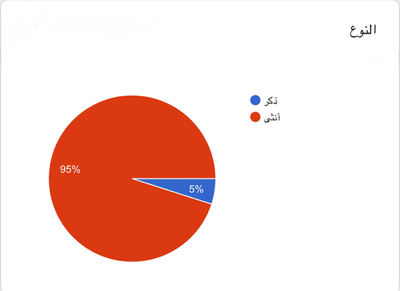

تشير نتائج الجدول والشكل (1) إلى ارتفاع نسبة الإناث (الأمهات) في عينة الدراسة مقارنة بالذكور (الآباء)، وهو ما يمكن تفسيره من واقع خبرتي ومعايشتي الميدانية كمعلمة بأن الأمهات يُمثلن عادةً العنصر الأكثر اهتماماً ومتابعة تفصيلية للمسيرة التعليمية للأبناء، والبحث المستمر عن أفضل الخدمات والمنتجات التعليمية المساندة (مثل الدورات التطويرية والمنصات التعليمية)، مما يجعلهن أكثر تفاعلاً مع محتوى المؤثرين المحليين عبر منصات التواصل الاجتماعي. وفي المقابل، يمكن تفسير انخفاض نسبة الآباء في العينة بأنهم قد يعتمدون في الغالب على قنوات أخرى أو يتركون جانب المتابعة اليومية للأسرة، أو يركزون على الجوانب المالية والتشغيلية المباشرة للمؤسسة التعليمية أكثر من متابعة المحتوى الرقمي للمؤثرين. وتتفق هذه النتيجة مع ما أشارت إليه دراسة (2025) الدريني وآخرون من وجود فروق ذات دلالة بين الآباء والأمهات في أنماط الاعتماد على المؤثرين المحليين والمصادر الرقمية عند تقييم القيمة التعليمية واختيار الخدمات المساندة. كما تؤكد الأدبيات التربوية وسلوك المستهلك أن الأمهات يعتمدن بدرجة أكبر على التوصيات الرقمية والمعلومات البصرية لتقليل درجة عدم التأكد قبل اتخاذ قرارات حاسمة تخص مستقبل الأبناء التعليمي (حبيب وآخرون 2024، 210). وتدعم ذلك الإحصاءات الرسمية الصادرة عن الهيئة العامة للإحصاء (2026)، والتي توضح الانتشار الواسع لاستخدام منصات التواصل الاجتماعي في المملكة العربية السعودية بين مختلف أفراد الأسرة مع تصاعد دور الأمهات في متابعة المحتوى الخدمي والتعليمي الرقمي.

2 -توزيع عينة الدراسة وفقًا لمتغير العمر
جدول (2) بيانات الدراسة وفقًا لمتغير العمر

الفئة | التكرار | النسبة
من 18-35 سنة | 55.4 | 55.4%
من 36 إلى 50 سنة | 11.9 | 11.9%
51 سنة فأكثر | 32.7 | 32.7%
الإجمالي | 100 | 100.0%

شكل (2) توزيع أفراد عينة الدراسة حسب متغير العمر
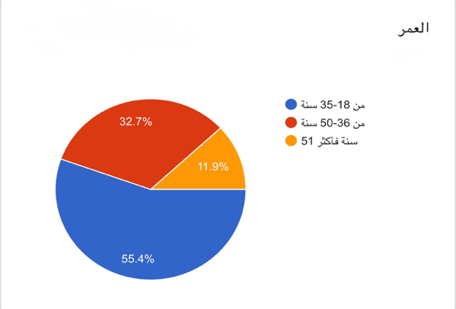

تشير نتائج الجدول والشكل (2) توزيع أفراد عينة الدراسة وفقاً لمتغير العمر إلى أن الفئة العمرية (من 18 إلى 35 سنة) تمثل النسبة الأكبر من أولياء الأمور المشاركين، وهو ما يمكن تفسيره من واقع خبرتي ومعايشتي الميدانية كمعلمة بأن الآباء والأمهات في هذه الفئة العمرية الشابة هم الأكثر استخداماً واعتياداً على منصات التواصل الاجتماعي، والأكثر تفاعلاً مع المؤثرين المحليين عند البحث عن الخدمات والمنتجات التعليمية المساندة للأبناء بمدينة الرياض. وفي المقابل، تباينت نسب الفئات العمرية الأخرى، حيث يعكس ذلك طبيعة أولياء الأمور في المراحل العمرية المتقدمة والذين قد يعتمدون على قنوات تقليدية أو توصيات مباشرة أكثر من اعتمادهم على المحتوى الرقمي للمؤثرين. وتتفق هذه النتيجة مع ما أثبتته دراسة (2026) الزين من أن الفئات العمرية الأصغر من المستهلكين وأولياء الأمور هم الأكثر تأثراً واستجابة للحملات التسويقية الرقمية عبر منصات التواصل الاجتماعي. كما تؤكد الأدبيات في مجال سلوك المستهلك والتسويق الرقمي أن الأجيال الشابة تتسم بارتفاع معدل تبنيها للتقنيات الحديثة واعتمادها على المنصات الرقمية كمصدر رئيس لاتخاذ القرارات الشرائية والخدمية (حبيب وآخرون 2024). وتدعم ذلك التقارير والإحصاءات الرسمية الصادرة عن الهيئة العامة للإحصاء في المملكة العربية السعودية (2026)، والتي تشير إلى تركز استخدام وسائل التواصل الاجتماعي ومتابعة المؤثرين المحليين بين الشريحة العمرية الشابة التي تتولى غالباً مسؤولية اتخاذ القرارات التعليمية للأبناء.

- توزيع عينة الدراسة وفقًا لمتغير المستوى التعليمي

جدول (3) بيانات الدراسة وفقًا لمتغير المستوى التعليمي
الفئة | التكرار | النسبة
ثانوية عامة أو أقل | 31.7 | 31.7%
مؤهل جامعي | 64.4 | 64.4%
دراسات عليا | 3.9 | 3.9%
الإجمالي | 100 | 100.0%

شكل (3) توزيع أفراد عينة الدراسة حسب متغير المستوى التعليمي
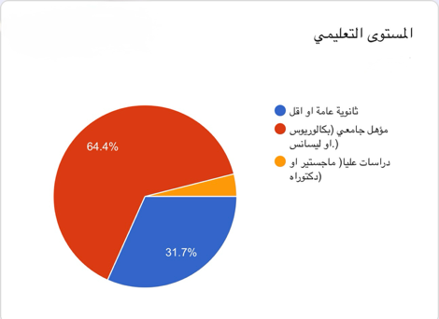

تشير نتائج الجدول والشكل (3) إلى أن الحاصلين على مؤهل جامعي يمثلون النسبة الأكبر من أفراد عينة الدراسة، وهو ما يمكن تفسيره من واقع خبرتي كمعلمة ومعايشتي الميدانية بأن أولياء الأمور من حملة المؤهلات الجامعية هم الأكثر إدراكاً لأهمية الاستثمار التعليمي، والأكثر حرصاً على البحث المستمر واختيار أفضل الخدمات والمنتجات التعليمية المساندة للأبناء، مما يجعلهم الأكثر تفاعلاً ومتابعة للمؤثرين المحليين عبر منصات التواصل الاجتماعي. وفي المقابل، يمكن تفسير انخفاض نسبة الحاصلين على الدراسات العليا في العينة بأنهم قد يعتمدون على شبكات معارف أكاديمية أو تقييمات مباشرة ومقارنات علمية دقيقة أكثر من اعتمادهم على توصيات المؤثرين الرقميين. وتتفق هذه النتيجة مع ما أشارت إليه دراسة الزين (2026) من أن المستوى التعليمي المرتفع يؤثر بشكل مباشر في طبيعة الأنشطة الرقمية التي يتابعها المستهلكون وأنماط استجابتهم للحملات التسويقية. كما تؤكد الأدبيات في سلوك المستهلك أن الأفراد ذوي التعليم الجامعي يمتلكون مهارات أعلى في معالجة المعلومات الرقمية وتقييم البدائل التعليمية قبل اتخاذ قرار الشراء (حبيب وآخرون 2024). وتدعم ذلك التقارير الرسمية الصادرة عن الهيئة العامة للإحصاء (2026)، والتي توضح ارتفاع معدلات انتشار استخدام المنصات الرقمية ومتابعة المحتوى الخدمي والمتخصص بين فئة المتعلمين وحملة المؤهلات الجامعية في المملكة العربية السعودية.

- توزيع عينة الدراسة وفقًا لمتغير الدخل الشهري

جدول (4) بيانات الدراسة وفقًا لمتغير الدخل الشهري
الفئة | التكرار | النسبة
أقل من 8000 ريال | 57.4 | 57.4%
من 8000 إلى اقل من 15000 | 29.7 | 29.7%
من 15000 إلى 20000 ريال | 7.9 | 7.9%
20000 ريال فأكثر | 5 | 5%
الإجمالي | 100 | 100.0%

شكل (4) توزيع أفراد عينة الدراسة حسب متغير الدخل الشهري
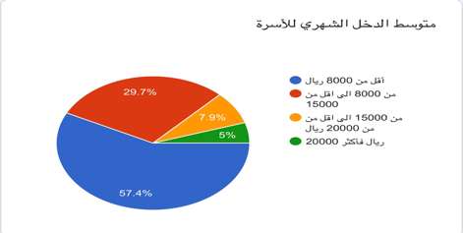

تشير نتائج الجدول والشكل (4) إلى تركز النسبة الأكبر من أفراد عينة الدراسة في فئة الدخل الأقل من 8000 ريال تليها فئة الدخل من 8000 إلى أقل من 15000 ريال، وهو ما يمكن تفسيره من واقع خبرتي كمعلمة ومعايشتي الميدانية بأن الأسر ذات الدخول المتوسطة والمنخفضة في مدينة الرياض تبدي حرصاً بالغاً واهتماماً مضاعفاً بالبحث عن أفضلالخدمات والمنتجات التعليمية المساندة والبديلة (كالمنصات التعليمية والدروس الدعمية) لتطوير مستوى الأبناء، مما يجعلها الأكثر متابعة وتفاعلاً مع المحتوى الرقمي للمؤثرين المحليين الذين يقدمون تقييمات وعروضاً تعليمية تنافسية تساعدهم في ترشيد القرار واختيار الأنسب لميزانية الأسرة. وفي المقابل، يمكن تفسير انخفاض نسب الفئات ذات الدخل المرتفع (20000 ريال فأكثر) في العينة بأنهم قد يعتمدون على مؤسسات تعليمية خاصة ومدارس دولية شاملة تقدم حزمة متكاملة من الخدمات داخل المؤسسة نفسها، مما يقلل من اعتمادهم على البحث المستقل أو التأثر بالمؤثرين المحليين لاختيار الخدمات التعليمية الإضافية. وتتفق هذه النتيجة مع ما أشارت إليه دراسة حبيب وآخرون (2024) من أن المستهلكين ذوي الدخول المتوسطة والمنخفضة هم الأكثر اعتماداً على المنصات الرقمية والتوصيات التسويقية للبحث عن القيمة والبدائل الاقتصادية المناسبة قبل اتخاذ قرار الشراء أو الاستهلاك. كما تؤكد الأدبيات الاقتصادية وسلوك المستهلك أن مستوى الدخل يمثل محفزاً رئيسياً لتحديد الأنماط الشرائية والاعتماد على مصادر المعلومات الرقمية، حيث تزداد حاجة الأسر ذات الدخل المحدود لتقييم البدائل بعناية لتعظيم القيمة المكتسبة (الزين 2026). وتدعم ذلك التقارير والإحصاءات الرسمية الصادرة عن الهيئة العامة للإحصاء والتي توضح تفاوت أنماط الإنفاق الأسري والاهتمام بالخدمات التعليمية المساندة تبعاً للمستويات الدخلية في المدن الكبرى بالمملكة.

- توزيع عينة الدراسة وفقًا لمتغير الحالة الوظيفية

جدول (5) بيانات الدراسة وفقًا لمتغير الحالة الوظيفية
الفئة | التكرار | النسبة
موظف حكومي | 5 | 5%
موظف قطاع خاص | 22.8 | 22.8%
غير موظف | 62.4 | 62.4%
صاحب عمل | 3 | 3%
اخصائية نفسية | 1 | 1%
شغل خاص | 1 | 1%
جامعة | 1 | 1%
ربة منزل | 2 | 2%
طالبة | 1 | 1%
مربية أجيال | 1 | 1%
الإجمالي | 100 | 100.0%

شكل (5) توزيع أفراد عينة الدراسة حسب متغير الحالة الوظيفية
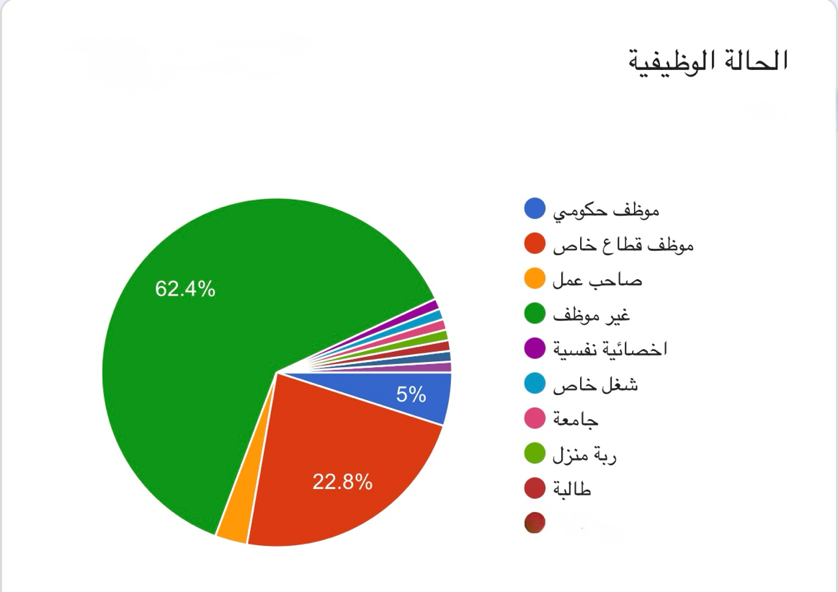

تشير نتائج الجدول (5) والشكل المتعلق به إلى تنوع الحالة الوظيفية لأفراد عينة الدراسة من أولياء الأمور بمدينة الرياض، حيث سجلت فئة "غير موظف" النسبة الأكبر، وهي في غالبها تعكس شريحة "الأمهات ربات البيوت" اللاتي لا يعملن في وظائف رسمية خارج المنزل، تليها فئة موظفي القطاع الخاص، بينما توزعت باقي النسب على الفئات الأخرى. ويمكن تفسير هذه النتيجة من واقع خبرتي كمعلمة ومعايشتي الميدانية بأن الأمهات غير العاملات (ربات البيوت) يمتلكن وقتاً ومساحة أكبر للمتابعة اليومية المكثفة للمسيرة التعليمية للأبناء، فضلاً عن الاعتماد الواسع على تصفح منصات التواصل الاجتماعي، مما يجعلهن الفئة الأكثر تفاعلاً وتأثراً بالمحتوى الذي يقدمه المؤثرون المحليون حول الخدمات والمنتجات التعليمية المساندة. وفي المقابل، فإن الموظفين في القطاعين الحكومي والخاص يشغلهم جانب العمل، إلا أنهم يستعينون بتلك المنصات والمؤثرين لاختصار الوقت والبحث عن أفضل الخيارات التعليمية لأبنائهم. وتتفق هذه النتيجة مع ما أشارت إليه دراسة الزين (2026) من أن اختلاف الأوضاع الوظيفية ومستويات التفرغ يتباين معها معدل التعرض للمحتوى التسويقي الرقمي واستخدام شبكات التواصل الاجتماعي في توجيه القرارات الاستهلاكية والتعليمية. كما تؤكد الأدبيات في مجال سلوك المستهلك أن الفئات غير العاملة أو ذات المرونة الزمنية العالية تعتمد بشكل أكبر على محتوى المؤثرين الرقميين بوصفه مصدراً أساسياً وموثوقاً لاستكشاف وتقييم المنتجات والخدمات الموجهة للعائلة (كامل زهير محمد وآخرون 2025). وتدعم ذلك الإحصاءات والتقارير الصادرة عن الهيئة العامة للإحصاء (2026)، والتي توضح ارتفاع معدلات استخدام الإنترنت والمنصات الرقمية بين مختلف أفراد الأسرة في المملكة العربية السعودية، مع تصاعد دور ربات البيوت في متابعة المحتوى الخدمي والتعليمي الرقمي لتلبية الاحتياجات الأسرية.

- توزيع عينة الدراسة وفقًا لمتغيرات عدد الأبناء

جدول (6) بيانات الدراسة وفقًا لمتغير عدد الأبناء
الفئة | التكرار | النسبة
طفل واحد | 31.7 | 31.7%
طفلان | 14.9 | 14.9%
3 أطفال فأكثر | 53.3% | 53.3%
الإجمالي | 100 | 100.0%

شكل (6) توزيع أفراد عينة الدراسة حسب متغير عدد الأبناء
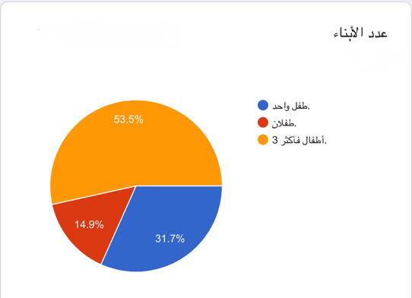

تشير نتائج الجدول (6) والشكل المتعلق به إلى تباين عينة الدراسة وفقاً لعدد الأبناء لدى أولياء الأمور بمدينة الرياض، حيث سجلت فئة "3 أطفال فأكثر" النسبة الأكبر، تليها فئة "طفل واحد"، ثم فئة "طفلان". ويمكن تفسير هذه النتيجة من واقع خبرتي كمعلمة ومعايشتي الميدانية بأن الأسر التي لديها عدد أكبر من الأبناء تواجه أعباءً ومسؤوليات تعليمية مضاعفة، مما يدفع أولياء الأمور فيها (لا سيما الأمهات) إلى البحث المكثف والمستمر عن الخدمات والمنتجات التعليمية المساندة والدروس أو المنصات التي تلبي احتياجات أبنائهم المختلفة، وتجعلهم أكثر عرضة ومتابعة للمحتوى الذي يقدمه المؤثرون المحليون لاستكشاف أفضل الخيارات التعليمية. وفي المقابل، فإن الأسر ذات الطفل الواحد أو الطفلين قد تركز على تجربة تعليمية أكثر تركيزاً، إلا أن الضغط المتزايد لتعدد المراحل التعليمية في الأسر الكبيرة يعظم من الحاجة للاستعانة بالتجارب الرقمية والتوصيات للوصول إلى قرارات دقيقة ومدروسة. وتتفق هذه النتيجة مع ما أشارت إليه دراسة المرواني (2025) من أن حجم الأسرة وعدد الأبناء يعدان من العوامل الديموغرافية المؤثرة بوضوح في زيادة معدلات البحث الرقمي والاعتماد على شبكات التواصل الاجتماعي ومراجعات المؤثرين لتوجيه القرارات الاستهلاكية والتعليمية الأسرية. كما تؤكد الأدبيات في مجال سلوك المستهلك أن الأسر الكبيرة تسعى دائماً لتقليل المخاطر وخفض التكاليف عبر تتبع التوصيات الرقمية والمحتوى المتخصص للمؤثرين لتقييم كفاءة الخدمات التعليمية قبل اعتمادها (حبيب وآخرون 2024). وتدعم ذلك الإحصاءات والتقارير الصادرة عن الهيئة العامة للإحصاء (2026)، والتي توضح خصائص الأسر في المملكة العربية السعودية ومتوسط أحجامها، مبينة تزايد الاعتماد على المنصات الرقمية داخل الأسر ذات الأبناء المتعددين لمواكبة المتطلبات والاحتياجات التعليمية والخدمية المتنوعة.

- توزيع عينة الدراسة وفقًا لمتغير المرحلة التعليمية للأبناء

جدول (7) بيانات الدراسة وفقًا لمتغير المرحلة التعليمية للأبناء
الفئة | التكرار | النسبة
رياض اطفال | 17.8 | 17.8%
ابتدائي | 18.8 | 18.8%
متوسط | 6 | 6%
ثانوي | 2 | 2%
جامعي | 16.8 | 16.8%
أكثر من مرحلة | 38.6 | 38.6%
الإجمالي | 100 | 100.0%

شكل (7) توزيع أفراد عينة الدراسة حسب متغير المرحلة التعليمية للأبناء
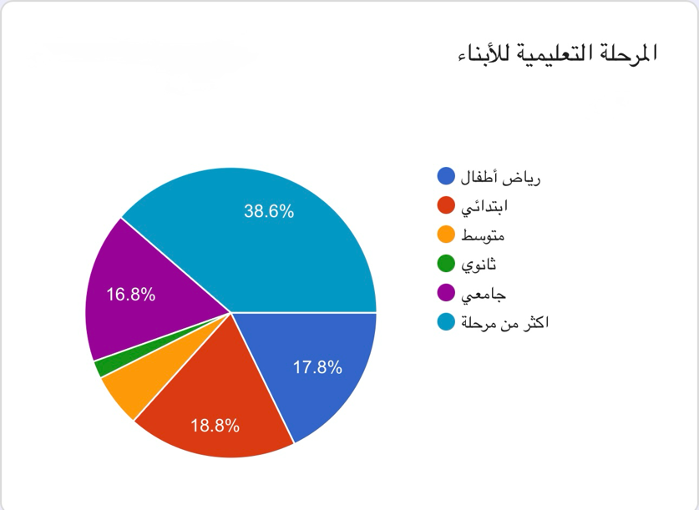

تشير نتائج الجدول (7) والشكل المتعلق به إلى تنوع المرحلة التعليمية للأبناء لدى أسر عينة الدراسة بمدينة الرياض، حيث سجلت فئة "أكثر من مرحلة" النسبة الأكبر، تليها مرحلة التعليم الابتدائي ثم رياض الأطفال والمرحلة الجامعية، بينما تراجعت النسب في المرحلتين المتوسطة والثانوية. ويمكن تفسير هذه النتيجة من واقع خبرتي كمعلمة ومعايشتي الميدانية بأن الأسر التي لديها أبناء في أكثر من مرحلة تعليمية تكون هي الأكثر احتياجاً للبحث عن الخدمات والمنتجات التعليمية المساندة (كالدروس الخصوصية، والمنصات التفاعلية، والبرامج الإثرائية)، مما يجعل أولياء أمور هذه الفئة الأكثر عرضة وتفاعلاً مع محتوى المؤثرين المحليين الذين يقدمون تقييمات وتوصيات تعليمية متنوعة. كما أن التركيز الملحوظ في مراحل التأسيس (رياض الأطفال والابتدائي) يعكس حرص الأبناء المبكر على تلقي الدعم التعليمي الموجه واستجابة أولياء الأمور للمحتوى الرقمي الذي يسهل عملية الاختيار. وتتفق هذه النتيجة مع ما أشارت إليه دراسة المرواني (2025) من أن طبيعة الاحتياجات العمرية والتعليمية للأبناء تحكم معدل اعتماد الأسرة على شبكات التواصل الاجتماعي ومصادر التسويق الرقمي في مراحل اتخاذ القرار الشرائي للخدمات. كما تؤكد الأدبيات في مجال سلوك المستهلك التربوي أن تعدد المراحل التعليمية داخل الأسرة يضاعف من الأعباء المعرفية والمالية، مما يدفع أولياء الأمور للبحث المكثف عن تجارب المؤثرين المحليين لتقليل المخاطر واختيار الأنسب (نورهان محمد وآخرون 2025). وتدعم ذلك التقارير والإحصاءات المتخصصة في قطاع التعليم والخدمات الرقمية بالمملكة، والتي توضح تزايد لجوء العائلات ذات الأبناء في مراحل التعليم المختلفة للمنصات الرقمية ومتابعة المحتوى الخدمي لدعم التحصيل العلمي (الهيئة العامة للإحصاء 2026).

- توزيع عينة الدراسة وفقًا لمتغير نوع المدرسة التي يدرس بها الأبناء

جدول (8) بيانات الدراسة وفقًا لمتغير نوع المدرسة التي يدرس بها الأبناء
الفئة | التكرار | النسبة
حكومية | 42 | 42%
أهلية | 14 | %14
عالمية | 31 | 31%
أخرى | 13 | 13%
الإجمالي | 100 | 100.0%

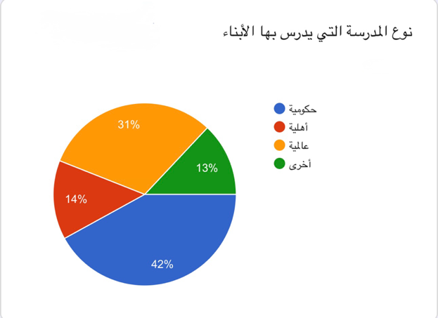
شكل (8) توزيع أفراد عينة الدراسة حسب متغير نوع المدرسة التي يدرس بها الأبناء

تشير نتائج الجدول (8) والشكل المتعلق به إلى تباين توزيع عينة الدراسة وفقاً لمتغير نوع المدرسة التي يدرس بها الأبناء بمدينة الرياض، حيث سجلت المدارس الحكومية النسبة الأعلى، تليها المدارس العالمية، ثم المدارس الأهلية، فباقي الفئات الأخرى. ويمكن تفسير هذه النتيجة من واقع خبرتي ومعايشتي الميدانية كمعلمة بأن الغالبية العظمى من أولياء الأمور يفضلون إلحاق أبنائهم بالمدارس الحكومية نظراً لانتشارها الواسع ومجانيتها، إلا أنهم في ذات الوقت يلجؤون بشكل مكثف للاستعانة بالخدمات والمنتجات التعليمية المساندة (مثل الدروس الخصوصية، المنصات التعليمية الرقمية، ومراكز تطوير المهارات) والتي غالباً ما يروج لها المؤثرون المحليون لتعويض أي قصور أو لتعزيز التفوق الدراسي. وفي المقابل، فإن أولياء أمور طلبة المدارس العالمية والأهلية يعتمدون بدرجة كبيرة على الخدمات التعليمية الإضافية والأنشطة الإثرائية التي غالباً ما يستعرضها المؤثرون الرقميون، نظراً لارتفاع تطلعاتهم التعليمية وحرصهم المستمر على مواكبة أحدث البرامج الحديثة لأبنائهم. وتتفق هذه النتيجة مع ما أشارت إليه دراسة المرواني (2025) من أن طبيعة النظام التعليمي للأبناء ومستوى تطلعات الأسرة الأكاديمية يلعبان دوراً رئيسياً في توجيه سلوك الوالدين للبحث عن محتوى المؤثرين الرقميين وتقييم البدائل التعليمية المتاحة. كما تؤكد الأدبيات في مجال سلوك المستهلك وتسويق الخدمات التعليمية أن اختلاف نوع التعليم المدرسي ينعكس بصورة مباشرة على حجم الإنفاق الأبوي وطبيعة القرارات الاستهلاكية المتعلقة بالمنتجات التعليمية المساندة (كامل زهير محمد وآخرون 2025). وتدعم ذلك التقارير والإحصاءات الرسمية الصادرة عن الجهات التعليمية والجهات المختصة في المملكة العربية السعودية، والتي توضح تنوع الخيارات التعليمية في مدينة الرياض وارتفاع اعتماد أولياء الأمور بمختلف شرائحهم على التقنية والمنصات الرقمية في دعم مسيرة أبنائهم التعليمية.

- توزيع عينة الدراسة وفقًا لمتغير عدد سنوات استخدام مواقع التواصل الاجتماعي

جدول (9) بيانات الدراسة وفقًا لمتغير عدد سنوات استخدام مواقع التواصل الاجتماعي
الفئة | التكرار | النسبة
أقل من سنة | 1 | 1%
من سنة إلى 5 | 5 | 5%
أكثر من 5 سنوات | 94 | 94%
الإجمالي | 100 | 100.0%

شكل (9) توزيع أفراد عينة الدراسة حسب متغير عدد سنوات استخدام مواقع التواصل الاجتماعي
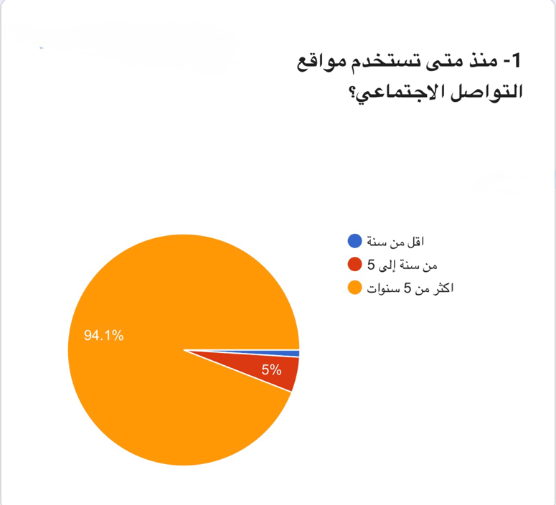

تشير نتائج الجدول (9) والشكل المتعلق به إلى تركز النسبة الأكبر من أفراد عينة الدراسة من أولياء الأمور بمدينة الرياض في فئة "أكثر من 5 سنوات" بنسبة بالغة الارتفاع، بينما تقلت نسب الفئات الأخرى الأقل خبرة في الاستخدام. ويمكن تفسير هذه النتيجة من واقع خبرتي كمعلمة ومعايشتي الميدانية بأن الطفرة الكبيرة والتطور المتسارع للبنية التحتية الرقمية في المملكة العربية السعودية أدى إلى إكساب أولياء الأمور خبرة تراكمية طويلة في التعامل مع شبكات التواصل الاجتماعي، مما جعلهم مستخدمين مخضرمين وقادرين على تقييم مصداقية المحتوى التسويقي والتعليمي الذي يقدمه المؤثرون المحليون بوعي ومهارة عالية. وفي المقابل، فإن الفئات ذات سنوات الاستخدام الأقل تمثل شريحة محدودة جداً؛ نظراً لاندماج البيئة الرقمية بشكل كامل في تفاصيل الحياة اليومية والأسرية بمدينة الرياض منذ سنوات طويلة. وتتفق هذه النتيجة مع ما أشارت إليه دراسة المرواني (2025) من أن الخبرة الطويلة والمتراكمه للمستهلكين في استخدام شبكات التواصل الاجتماعي تعزز من قدرتهم على التفاعل الواعي مع المراحل المختلفة لعملية الشراء واتخاذ القرار. كما تؤكد الأدبيات في مجال التسويق الرقمي أن طول فترة الاستخدام يرفع من مستوى الألفة الرقمية والثقة في التقييمات والمراجعات المقدمة عبر المنصات (Rochmattunis et al. 2026). وتدعم ذلك الإحصاءات والتقارير الصادرة عن الهيئة العامة للإحصاء (2026)، والتي توضح المستويات المرتفعة جداً لنسب انتشار استخدام الإنترنت والشبكات الرقمية لسنوات طويلة بين أفراد المجتمع في المملكة العربية السعودية، لا سيما في المدن الكبرى مثل الرياض.

- توزيع عينة الدراسة وفقًا لمتغير معدل الاستخدام اليومي لمنصات التواصل الاجتماعي لمتابعة المحتوى التعليمي

جدول (10) بيانات الدراسة وفقًا لمتغير معدل الاستخدام اليومي لمنصات التواصل الاجتماعي لمتابعة المحتوى التعليمي

الفئة | التكرار | النسبة
اقل من ساعة | 16.8 | 16.8%
من ساعة إلى 3 ساعات | 45.5 | 45.5%
أكثر من 3ساعات | 37.6 | 37.6%
الإجمالي | 100 | 100.0%

شكل (10) توزيع أفراد عينة الدراسة حسب متغير معدل الاستخدام اليومي لمنصات التواصل الاجتماعي لمتابعة المحتوى التعليمي

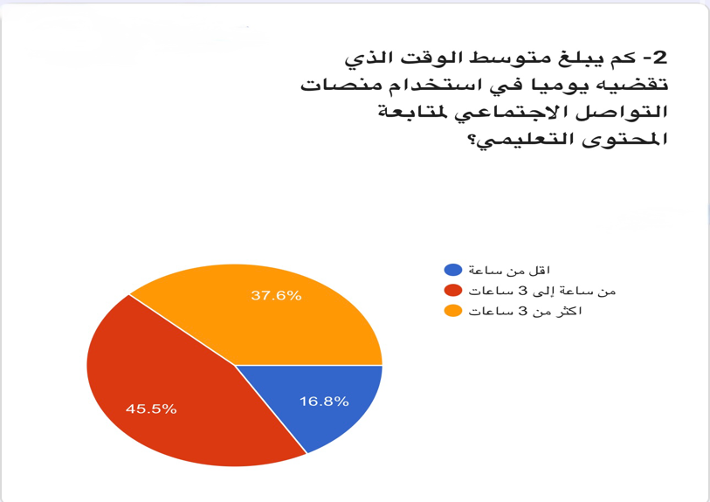

تشير نتائج الجدول (10) والشكل المتعلق به إلى تمركز النسب الأكبر لمعدل الاستخدام اليومي لمنصات التواصل الاجتماعي لمتابعة المحتوى التعليمي في فئتي "من ساعة إلى 3 ساعات" ثم "أكثر من 3 ساعات"، بينما سجلت فئة "أقل من ساعة" النسبة الأقل. ويمكن تفسير هذه النتيجة من واقع خبرتي كمعلمة ومعايشتي الميدانية بأن أولياء الأمور في مدينة الرياض أصبحوا يخصصون وقتاً يومياً ملحوظاً لتصفح المنصات الرقمية؛ نظراً لحرصهم الدائم على مواكبة المستجدات التعليمية والبحث عن الأساليب والخدمات والمنتجات التعليمية المساندة التي يقدمها المؤثرون المحليون لمساعدة أبنائهم دراسياً. وفي المقابل، فإن الفئة التي تكتفي بأقل من ساعة تعكس انشغال بعض أولياء الأمور بمهام الحياة اليومية أو تفضيلهم مصادر تقليدية أخرى للبحث. وتتفق هذه النتيجة مع ما أشارت إليه دراسة المرواني (2025) من أن تزايد ساعات التعرض اليومي لشبكات التواصل الاجتماعي يسهم بشكل مباشر في تعزيز مراحل عملية الشراء واتخاذ القرار الاستهلاكي والتعليمي بناءً على ما يقدمه المؤثرون. كما تؤكد الأدبيات في مجال سلوك المستهلك أن معدل التعرض المكثف للمحتوى الرقمي يعد محفزاً رئيسياً لتكوين الاتجاهات وقرارات الشراء (الزين 2026). وتدعم ذلك التقارير والإحصاءات الرسمية الصادرة عن الهيئة العامة للإحصاء (2026)، والتي تشير إلى ارتفاع معدلات استخدام الإنترنت والمنصات الرقمية في المملكة العربية السعودية لفترات طويلة يومياً لأغراض متابعة الخدمات والمحتوى المعرفي والأسري.

- توزيع عينة الدراسة وفقًا لمتغير أكثر المنصات متابعة للمؤثرين المحليين

جدول (11) بيانات الدراسة وفقًا لمتغيرأكثر المنصات متابعة للمؤثرين المحليين
الفئة | التكرار | النسبة
سناب شات | 13.9 | 13.9%
إنستقرام | 36.3 | 36.3%
تيك توك | 23.8 | 23.8%
إكس | 2 | 2%
يوتيوب | 5 | 5%
فيس بوك | 15.8 | 15.8%
واتساب | 1 | 1%
لا أتابع | 1 | 1%
الإجمالي | 100 | 100.0%

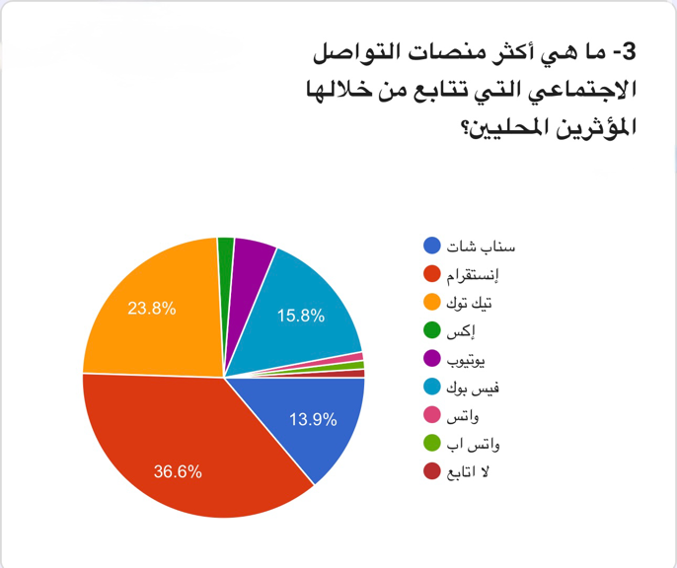
شكل (11) توزيع عينة الدراسة وفقًا لمتغيرأكثر المنصات متابعة للمؤثرين المحليين

تشير نتائج الجدول (11) والشكل (11) إلى تصدر منصة "إنستقرام" كأكثر منصات التواصل الاجتماعي متابعة للمؤثرين المحليين من قِبل عينة الدراسة، تليها منصة "تيك توك"، ثم "فيس بوك" و"سناب شات"، بينما تتوزع باقي النسب على المنصات الأخرى كاليوتيوب وإكس وغيرها. ويمكن تفسير هذه النتيجة من واقع خبرتي كمعلمة ومعايشتي الميدانية بأن منصتي إنستقرام وتيك توك تعتمدان بشكل أساسي على المحتوى البصري، المرئي، والقصصي السريع (Visual and Storytelling Content)، وهو الأسلوب الأكثر تفضيلاً وجذباً لأولياء الأمور (لا سيما الأمهات) لاستعراض التجارب التعليمية، والخدمات المساندة، والمنتجات الموجهة للأبناء بمدينة الرياض بطريقة ملموسة وسهلة الفهم. وفي المقابل، فإن تراجع نسب بعض المنصات الأخرى قد يعود إلى طبيعة اهتمامات الجمهور وملاءمة واجهة كل منصة لعرض المحتوى التسويقي والتعليمي الذي يقدمه المؤثرون المحليون. وتتفق هذه النتيجة مع ما أشارت إليه دراسة المرواني (2025) من تباين تأثير شبكات التواصل الاجتماعي باختلاف خصائص المنصات التقنية وطبيعة اعتماد المستهلكين عليها في مراحل عملية الشراء والبحث عن المعلومات. كما تؤكد الأدبيات في مجال التسويق الرقمي أن المنصات البصرية تمثل البيئة الخصبة الأكثر تأثيراً في تغيير الاتجاهات الاستهلاكية وتوجيه القرارات الأسرية نحو الخدمات التعليمية نظراً لقدرتها العالية على إبراز تفاصيل المنتج أو الخدمة بصدق ووضوح (نورهان محمد وآخرون 2025). وتدعم ذلك التقارير المتخصصة والإحصاءات الرسمية حول انتشار استخدام منصات التواصل الاجتماعي في المملكة العربية السعودية، والتي تؤكد هيمنة المنصات البصرية في التفاعل مع المحتوى الإعلاني والتوجيهي المقدم من المؤثرين المحليين (الهيئة العامة للإحصاء 2026).

- توزيع عينة الدراسة وفقا لمتغير مدى متابعة المؤثرين الذين يقدمون محتوى عن الخدمات التعليمية

جدول (12) بيانات دراسة مدى متابعة المؤثرين الذين يقدمون محتوى عن الخدمات التعليمية

الفئة | التكرار | النسبة
دائمًا | 18.8 | %18.8
أحيانا | 55.4 | %55.4
نادرًا | 17.8 | %17.8
لا أتابعهم | 7.9 | %7.9
الإجمالي | 100 | %100.0

شكل (12) توزيع تفضيلات عينة الدراسة حسب متغير وفقًا لمدى متابعة المؤثرين الذين يقدمون محتوى عن الخدمات التعليمية

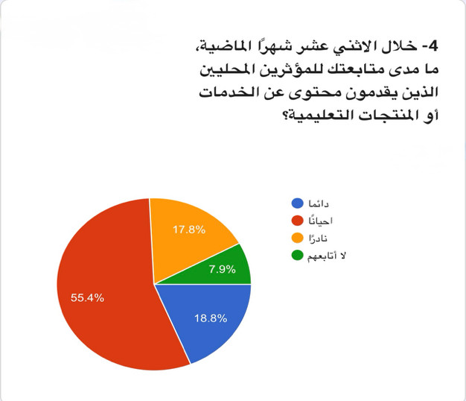

تشير نتائج الجدول (12) والشكل المتعلق به إلى تركز النسبة الأكبر من أفراد عينة الدراسة في فئة "أحياناً" ثم فئة "دائمًا"، بينما توزعت باقي النسب على فئتي "نادراً" و"لا أتابعهم"، وهو ما يمكن تفسيره من واقع خبرتي كمعلمة ومعايشتي الميدانية بأن أولياء الأمور بمدينة الرياض يحرصون على متابعة محتوى المؤثرين المحليين الذين يقدمون خدمات ومحتوى تعليمياً بشكل دوري أو عند الحاجة الملحة (مثل فترات التسجيل في المدارس، أو البحث عن دورات تطويرية ومنصات مساندة للأبناء)، مما يجعل متابعتهم تتأثر بطبيعة المواسم والمراحل الدراسية وليست بالضرورة نمطاً يومياً ثابتاً طوال العام. وفي المقابل، فإن تدني نسب من يرفضون المتابعة نهائياً يعكس الوعي المتزايد بأهمية المنصات الرقمية بوصفها نافذة حيوية للاطلاع على تقييمات التجارب التعليمية للأبناء. وتتفق هذه النتيجة مع ما أشارت إليه دراسة المرواني (2025) من أن متابعة المحتوى التسويقي الرقمي وشبكات التواصل الاجتماعي تتخذ غالباً طابعاً متغيراً حسب مراحل اتخاذ قرار الشراء أو الاختيار الخدمي لدى المستهلكين. كما تؤكد الأدبيات في سلوك المستهلك أن الأفراد يعتمدون على مصادر المعلومات الرقمية وتوصيات المؤثرين بصورة مرنة لمواكبة احتياجاتهم الاستهلاكية والتعليمية الطارئة أو الموسمية (حبيب وآخرون 2024). وتدعم ذلك التقارير والإحصاءات الرسمية الصادرة عن الهيئة العامة للإحصاء (2026)، والتي تشير إلى مستويات مرتفعة من التفاعل الإيجابي مع المحتوى الرقمي الخدمي والتعليمي في المجتمع السعودي بما يلبي المتطلبات الأسرية المستمرة.

- توزيع عينة الدراسة وفقا لمتغير تأثير التسويق بالمؤثرين على السلوك الشرائي

جدول (13) بيانات دراسة تأثير التسويق بالمؤثرين على السلوك الشرائي
الفئة | التكرار | النسبة
دائمًا | 9.9 | 9.9%
أحيانا | 40.6 | 40.6%
نادرًا | 23.8 | 23.8%
لم يحدث أبدا | 25.7 | 25.7%
الإجمالي | 100 | 100.0%

شكل (13) توزيع تفضيلات عينة الدراسة حسب متغير تأثير التسويق بالمؤثرين على السلوك الشرائي
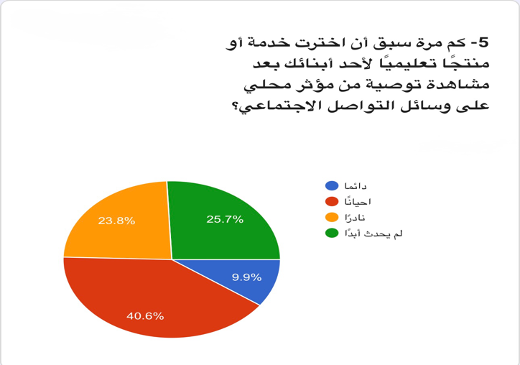

تشير نتائج الجدول والشكل (13) إلى تباين آراء أولياء الأمور بمدينة الرياض حول مدى تأثير التسويق عبر المؤثرين المحليين على قراراتهم وسلوكهم الشرائي تجاه الخدمات والمنتجات التعليمية للأبناء، حيث سجلت فئة "أحياناً" النسبة الأعلى، تلتها فئة "لم يحدث أبداً" ثم "نادراً"، بينما جاءت فئة "دائماً" في المرتبة الأقل. ويمكن تفسير هذه النتيجة من واقع خبرتي كمعلمة ومعايشتي الميدانية بأن أولياء الأمور لا ينساقون بصورة مطلقة أو "دائمة" خلف التوصيات الرقمية للمؤثرين عندما يتعلق الأمر بمستقبل أطفالهم التعليمي، بل يتعاملون معها بحذر ووعي كبيرين، ويقتصر تأثير المؤثرين في كثير من الأحيان ("أحياناً") على لفت الانتباه للخدمات والمنصات الجديدة أو تقديم فكرة أولية، بينما يتطلب اتخاذ القرار النهائي بحثاً عميقاً ومقارنات موضوعية. وفي المقابل، فإن ارتفاع نسب "لم يحدث أبداً" و"نادراً" يعكس تشكك قطاع غير مبعثين أو متحفظين من أولياء الأمور تجاه المصداقية المطلقة للمحتوى الإعلاني للمؤثرين، مفضلين الاعتماد على الخبرات الشخصية أو التوصيات المباشرة من المعارف والمدارس. وتتفق هذه النتيجة مع ما أشارت إليه دراسة على شارد وآخرون (2024) من أن تأثير المؤثرين في توجيه نية الشراء الفعلية يتفاوت بحسب مستوى إدراك المستهلك للمصداقية وحاجته الفعلية للسلعة أو الخدمة محل الإعلان. كما تؤكد الأدبيات في مجال سلوك المستهلك والتسويق الرقمي أن القرارات ذات الطبيعة الحساسة والمستقبلية مثل الخدمات التعليمية تخضع لعملية تقييم معقدة متعددة المراحل، حيث لا يكتفي المستهلك بالمشاهدة السطحية، بل يوازن بين الترويج الرقمي والتقييمات الواقعية (المرواني 2025). وتدعم ذلك التقارير المتخصصة والدراسات السوقية التي تبين أن تأثير التسويق المؤثر يظل أداة مساعدة في تغيير الاتجاهات العامة، مشفوعاً بضرورة تحلي المحتوى بالشفافية العالية لكسب ثقة المستهلك السعودي بمدينة الرياض (كامل زهير محمد وآخرون 2025)

14 - توزيع عينة الدراسة وفقًا لمتغير أكثر أنواع الخدمات التعليمية التي يهتم بمتابعة محتوى المؤثرين عنها

جدول (14) بيانات دراسة أكثر أنواع الخدمات التعليمية التي يهتم بمتابعة محتوى المؤثرين عنها

الفئة | التكرار | النسبة
الدورات التدريبية | 39 | 39%
خدمات تعليم اللغات | 35 | 35%
المنصات التعليمية الإلكترونية | 34 | 34%
الكتب والقصص التعليمية | 26 | 26%
الألعاب التعليمية | 26 | 26%
المدارس الأهلية والدولية | 25 | 25%
تطبيقات تعليم الأطفال | 21 | 21%
مراكز التقوية | 19 | 19%
أخرى | 13 | 13%
الأدوات والقرطاسية التعليمية | 12 | 12%
الحضانات ورياض الأطفال | 7 | 7%
الأجهزة اللوحية المخصصة للتعليم | 7 | 7%
الروبوتات التعليمية وأدوات البرمجة للأطفال | 6 | %6
الإجمالي | 270 | 270.0%

شكل (14) توزيع تفضيلات عينة الدراسة حسب متغير أكثر أنواع الخدمات التعليمية التي يهتم بمتابعة محتوى المؤثرين عنها

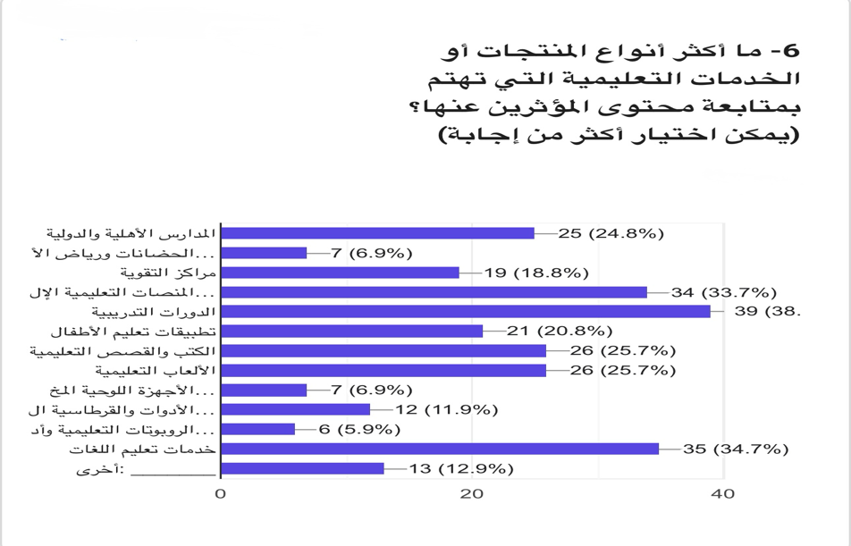

تشير نتائج الجدول والشكل (14) إلى تباين اهتمام أولياء الأمور بمدينة الرياض بمتابعة محتوى المؤثرين المحليين عبر منصات التواصل الاجتماعي بناءً على نوع الخدمة أو صالمنتجات التعليمية، حيث سجلت "الدورات التدريبية" والمنصات "التعليمية الإلكترونية" النسب الأعلى في المتابعة والاهتمام، بينما توزعت باقي النِسَب على الفئات الأخرى كالكتب والقصص، الألعاب التعليمية، المدارس الأهلية والدولية، وتطبيقات تعليم الأطفال، وصولاً إلى الحضانات ورياض الأطفال. ويمكن تفسير هذه النتيجة من واقع خبرتي كمعلمة والمعايشة الميدانية بأن أولياء الأمور يميلون لمتابعة المحتوى الرقمي للمؤثرين بشكل أكبر في الجوانب التي تتطلب تقييماً تجريبياً مرناً وخيارات سريعة ومتجددة مثل الدورات التدريبية والمنصات الإلكترونية التي تبحث عنها الأسر لدعم التحصيل الدراسي المستمر للأبناء، في حين أن الخيارات الأخرى مثل المدارس أو الحضانات غالباً ما تعتمد على المعايير طويلة الأجل أو الزيارة الميدانية. وتتفق هذه النتيجة مع ما أشارت إليه دراسة المرواني (2025) من أن طبيعة المنتج أو الخدمة التعليمية والخدمية تلعب دوراً أساسياً في توجيه تفاعل المستهلكين مع شبكات التواصل الاجتماعي ومراحل اتخاذ القرار الشرائي بناءً على مدى الحاجة للمعلومة الفورية. كما تؤكد الأدبيات في مجال التسويق الرقمي وسلوك المستهلك أن الأسر تعتمد على المؤثرين لاستكشاف وتقييم الخدمات التعليمية المساندة التي تقدم حلولاً تطويرية سريعة ومقاسة (كامل زهير محمد وآخرون 2025). وتدعم ذلك التقارير والإحصاءات المتخصصة والجهات الرسمية في المملكة العربية السعودية التي توضح تزايد إقبال أولياء الأمور على المصادر الرقمية والمنصات التعليمية التقنية لمواكبة متطلبات التعليم الحديث وتطوير مهارات الأبناء (الهيئة العامة للإحصاء 2026).

- توزيع عينة الدراسة وفقا لمتغير أشكال التفاعل مع محتوى المؤثرين المحليين المتعلق بالخدمات التعليمية

جدول (15) بيانات دراسة أشكال التفاعل مع محتوى المؤثرين المحليين المتعلق بالخدمات التعليمية
الفئة | التكرار | النسبة
الإعجاب بالمنشورات | 54 | 54%
حفظ المنشور | 44 | 44%
مشاركة المحتوى | 30 | 30%
لا أتفاعل وأكتفي بالمشاهدة | 21 | 21%
التعليق | 18 | 18%
زيارة رابط المنتج | 16 | 16%
مشاهدة البث المباشر | 14 | 14%
مراسلة المؤثر | 5 | 5%
أخرى | 3 | 3%
الإجمالي | 205 | 205.0%

شكل (15) توزيع تفضيلات عينة الدراسة حسب متغير أشكال التفاعل مع محتوى المؤثرين المحليين المتعلق بالخدمات التعليمية
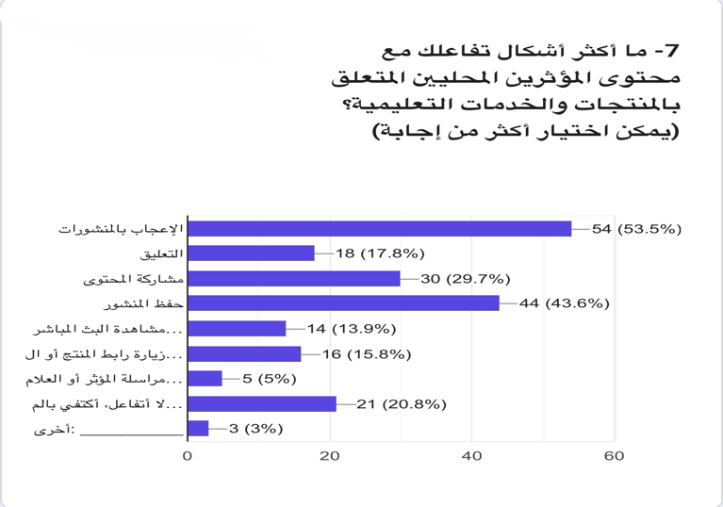

تشير نتائج الجدول والشكل (15) إلى تنوع أشكال تفاعل أولياء الأمور بمدينة الرياض مع محتوى المؤثرين المحليين المتعلق بالخدمات والمنتجات التعليمية، حيث تصدرت فئة "الإعجاب بالمنشورات" النسب المرتفعة تليها فئة "حفظ المنشور" ثم "مشاركة المحتوى"، في حين سجلت النسب الأقل في مراسلة المؤثر أو الاكتفاء بالمشاهدة الصامتة دون تفاعل مباشر. ويمكن تفسير هذه النتيجة من واقع خبرتي كمعلمة ومعايشتي الميدانية بأن أولياء الأمور (لا سيما الأمهات) يفضلون التفاعل السريع والهادئ عبر الإعجاب أو حفظ المنشورات التعليمية المفيدة للرجوع إليها لاحقاً عند الحاجة لاختيار دورات أو منتجات تعليمية للأبناء، دون الاضطرار للدخول في نقاشات مطولة أو مراسلة مباشرة للمؤثر. وفي المقابل، فإن خيار "حفظ المنشور" يعكس سلوكاً استهلاكياً واعياً يستهدف الاحتفاظ بالمعلومات والمصادر التعليمية لحين اتخاذ القرار الشرائي أو التسجيلي الفعلي. وتتفق هذه النتيجة مع ما أشارت إليه دراسة المرواني (2025) من أن تفاعل المستهلكين مع المحتوى الرقمي عبر وسائل التواصل الاجتماعي يتخذ أشكالاً متدرجة تبدأ بالإعجاب والحفظ وصولاً إلى مرحلة اتخاذ القرار بناءً على تقييم المضمون. كما تؤكد الأدبيات في سلوك المستهلك الرقمي أن تفعيل آليات الحفظ والمشاركة يعكسان مدى ثقة المتلقي ورغبته في توثيق المعلومات المفيدة المتعلقة بالخدمات الحساسة كقطاع التعليم (نورهان محمد وآخرون 2025). وتدعم ذلك الإحصاءات والتقارير الصادرة عن الهيئة العامة للإحصاء (2026)، والتي تشير إلى تزايد معدلات التفاعل الواعي للمستخدمين في المملكة مع المحتوى الخدمي والتوجيهي عبر المنصات الرقمية وتوظيف خاصيات الحفظ والمشاركة كأدوات مساعدة في المفاضلة واتخاذ القرار.

- توزيع عينة الدراسة وفقًا لمتغير تقييم المؤثرين

جدول (16) بيانات دراسة تقييم المؤثرين
العبارة | موافق | محايد | معارض
يقدم المؤثر معلومات واضحة وكافية عن الخدمات والمنتجات التعليمية | 57 | 44 | 9
يتميز المحتوى التعليمي الذي يقدمه المؤثر بالوضوح والجودة | 45 | 54 | 9
يقدم المؤثر مراجعات وتجارب واقعية للخدمات التعليمية | 52 | 46 | 10
يمتلك المؤثر خبرة ومعرفة في المجال التعليمي | 41 | 56 | 11
يقدم المؤثر معلومات موثوقة عن الخدمات والمنتجات التعليمية | 48 | 50 | 10

شكل (16) توزيع تفضيلات عينة الدراسة حسب متغير أشكال تقييم المؤثرين
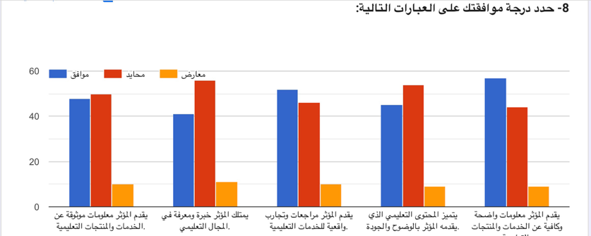

تشير نتائج الجدول والشكل (16) إلى تقييم أفراد عينة الدراسة من أولياء الأمور بمدينة الرياض لعبارات تقييم المؤثرين المحليين عبر منصات التواصل الاجتماعي، حيث تباينت الاستجابات بين الموافقة والحياد والمعارضة حول محتوى وخصائص المؤثرين في مجال الخدمات والمنتجات التعليمية للأبناء. ويمكن تفسير هذه النتيجة من واقع خبرتي كمعلمة ومعايشتي الميدانية بأن أولياء الأمور يتعاملون بحذر ووعي كبيرين عند تقييم المحتوى التعليمي الرقمي؛ نظراً لارتباط القرارات بمستقبل أبنائهم الدراسي، مما يجعل شريحة واسعة تميل للحياد في بعض الأبعاد بانتظار أدلة ملموسة، بينما يبرز ارتفاع نسب الموافقة في نقاط معينة لا سيما فيما يتعلق بوضوح وكفاية المعلومات وتقديم تجارب واقعية نظراً لقدرة بعض المؤثرين على عكس الواقع الخدمي بصدق. وفي المقابل، فإن وجود نسب من المعارضة أو الحياد يعكس إدراك أولياء الأمور لوجود تفاوت في المصداقية والخبرة التعليمية الحقيقية لدى بعض المؤثرين مقارنة بالخبراء التربويين المتخصصين. وتتفق هذه النتيجة مع ما أشارت إليه دراسة المرواني (2025) من أن تقييم المستهلك لمصداقية ومحتوى المؤثر الرقمي يتأثر بمدى شعوره بالشفافية والواقعية في تقديم المعلومات وتقليل المخاطر المرتبطة بالقرار الشرائي. كما تؤكد الأدبيات في مجال التسويق الرقمي أن تقييم الأفراد للمؤثرين يعتمد بشكل أساسي على القيمة المدركة للمحتوى والخبرة المعرفية للمؤثر، وهو ما يحكم مدى الاعتماد عليه في توجيه القرارات الأسرية والخدمية (Shaheen et al. 2025). وتدعم ذلك التقارير المتخصصة والدراسات السوقية التي تشير إلى أن نجاح التسويق عبر المؤثرين في القطاعات الحساسة كقطاع التعليم يتطلب معايير عالية من الدقة والوضوح لضمان بناء ثقة حقيقية مع الجمهور المستهدف (حبيب وآخرون 2024).

17- توزيع عينة الدراسة وفقًا لمتغير المحتوى التسويقي للمؤثرين

جدول (17) بيانات دراسة المحتوى التسويقي للمؤثرين

العبارة | موافق | معارض | محايد
أحرص على متابعة التعليقات والتفاعلات على منشورات المؤثرين المتعلقة بالخدمات والمنتجات التعليمية | 61 | 9 | 38
أقرأ آراء وتعليقات المتابعين قبل اختيار خدمة أو منتج تعليمي | 64 | 10 | 34
أشارك المحتوى التعليمي مع أفراد العائلة أو الأصدقاء | 53 | 12 | 43
أعلق على منشورات المؤثرين الخاصة بالخدمات والمنتجات التعليمية | 27 | 29 | 56
أضغط إعجابًا على محتوى المؤثرين المتعلق بالتعليم | 48 | 10 | 52
أتابع المنشورات المتعلقة بالخدمات والمنتجات التعليمية | 55 | 12 | 42

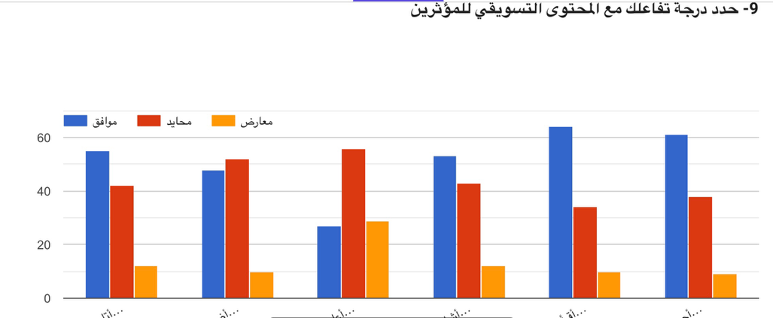
شكل (17) توزيع تفضيلات عينة الدراسة حسب المحتوى التسويقي للمؤثرين

تشير نتائج الجدول والشكل (17) إلى تباين مستويات تفاعل أولياء الأمور بمدينة الرياض مع المنشورات والخدمات والمنتجات التعليمية المقدمة عبر منصات التواصل الاجتماعي؛ حيث سجّلت عبارات الحرص على قراءة آراء وتعليقات المتابعين ومتابعة التفاعلات نسب إقبال وارتفاع ملحوظة، مما يعكس اعتماد أولياء الأمور على التجارب التشاركية والاجتماعية لتقييم مدى جدوى الخدمات التعليمية للأبناء قبل اتخاذ القرار النهائي بشأنها. ويمكن تفسير هذه النتيجة من واقع خبرتي كمعلمة ومعايشتي الميدانية بأن المستهلك (ولي الأمر) لم يعد يكتفي بتلقي الرسالة الإعلانية أو الترويجية من المؤثر فحسب، بل أصبح يبحث عن دليل اجتماعي ومصداقية واقعية مستمدة من تجارب الآخرين وتعليقاتهم لتقليل حالة التردد وضمان جودة المنتج أو الخدمة التعليمية المقدمة للابن. وفي المقابل، تراجعت نسب التفاعل النشط المباشر مثل التعليق أو النشر الفردي مقابل الاكتفاء بالمتابعة الصامتة أو الإعجاب، وهو ما يعود إلى رغبة أولياء الأمور في الحفاظ على الخصوصية عند التعامل مع القضايا الأسرية والتعليمية المرتبطة بالأبناء، أو الاعتماد على الحفظ والمشاهدة الهادئة للاستفادة المعرفية. وتتفق هذه النتيجة مع ما أشارت إليه دراسة المرواني (2025) من أن المستهلكين يمرون بمراحل بحث دقيقة تعتمد بصفة أساسية على مراجعات وتفاعلات العملاء الآخرين عبر شبكات التواصل الاجتماعي كمرجعية رئيسية لاتخاذ قرار الشراء. كما تؤكد الأدبيات في مجال سلوك المستهلك والتسويق الرقمي أن بناء الثقة في المحتوى التسويقي الخدمي والتعليمي يتطلب تفاعلاً تبادلياً يعتمد على الشفافية وتجارب الجمهور الفعلية، وهو ما يبرز بوضوح في اهتمام الأسر بالاطلاع على التقييمات القبلية (Rochmattunis et al. 2026). وتدعم ذلك التقارير والإحصاءات المتخصصة في سلوك المستخدمين الرقميين بالمملكة العربية السعودية، والتي تؤكد تنامي اعتماد الأسر على المحتوى التفاعلي وتقييمات المنتجات والخدمات عبر منصات التواصل كأداة رئيسية لتوجيه القرار الاستهلاكي والتعليمي بوعي واستنارة (الزين 2026).

- توزيع عينة الدراسة وفقًا لمتغير مستوى التفاعل مع المحتوى التسويقي للمؤثرين

جدول (18) بيانات دراسة مستوى التفاعل مع المحتوى التسويقي للمؤثرين
العبارة | موافق | معارض | محايد
أشعر بالثقة في قراري بعد الاطلاع على المعلومات المتعلقة بالخدمات أو المنتجات التعليمية. | 71 | 3 | 28
يؤثر المحتوى الذي أشاهده عبر وسائل التواصل الاجتماعي في اختياراتي للخدمات والمنتجات التعليمية. | 56 | 6 | 40
أختار الخدمة أو المنتج التعليمي الذي أراه الأكثر ملاءمة لاحتياجات أبنائي | 80 | 0 | 20
أقارن بين عدة خدمات أو منتجات تعليمية قبل اتخاذ القرار. | 75 | 0 | 25
احرص على البحث عن معلومات قبل اختيار خدمة او منتج تعليمي لأبنائي. | 86 | 0 | 14

شكل (18) توزيع تفضيلات عينة الدراسة حسب مستوى التفاعل مع المحتوى التسويقي للمؤثرين

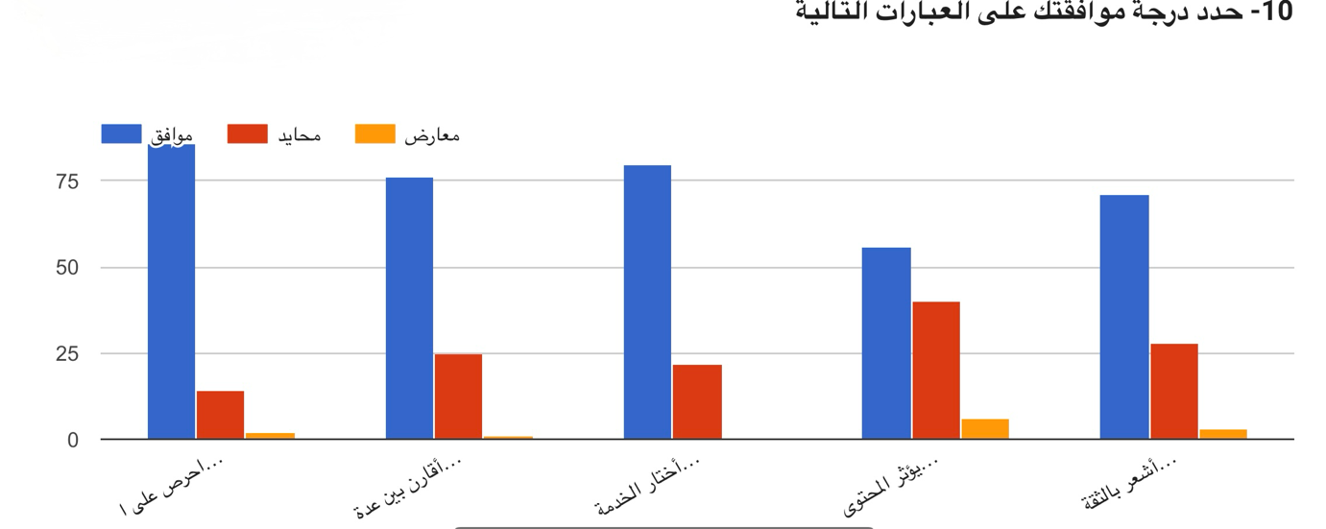
تشير نتائج الجدول والشكل (18) المتعلق بمستوى التفاعل مع المحتوى التسويقي للمؤثرين وقرارات أولياء الأمور إلى ارتفاع واضح في درجات الموافقة والحرص على البحث والمقارنة بين الخدمات والمنتجات التعليمية للأبناء بمدينة الرياض؛ حيث سجلت عبارة الحرص على البحث عن معلومات قبل اختيار خدمة أو منتج تعليمي أعلى معدلات الموافقة، تلتها عبارات اختيار الخدمة الأكثر ملاءمة لاحتياجات الأبناء، والقيام بالمقارنة بين الخدمات، والشعور بالثقة، وتأثير المحتوى المشاهد. ويمكن تفسير هذه النتيجة من واقع خبرتي كمعلمة والمعايشة الميدانية بأن أولياء الأمور (وخصوصاً الأمهات) لا يتخذون قراراتهم التعليمية بصورة عشوائية، بل يمرون بمراحل واعية تبدأ بالبحث والاستقصاء مروراً بالاطلاع على تجارب المؤثرين المحليين وتقييماتهم، وصولاً إلى اختيار ما يتناسب بدقة مع احتياجات أبنائهم وقدراتهم، حيث يوفر المحتوى الرقمي للمؤثرين منصة إرشادية تساعد في تقليل حالة التردد وبناء قناعات استهلاكية وتعليمية راسخة. وتتفق هذه النتيجة مع ما أشارت إليه دراسة المرواني (2025) من أن شبكات التواصل الاجتماعي ومحتوى المؤثرين يلعبان دوراً محورياً في توجيه مراحل عملية الشراء واتخاذ القرار الواعي من خلال تزويد المستهلك بالمعلومات الكافية للمقارنة. كما تؤكد الأدبيات في مجال السلوك الرقمي وسلوك المستهلك أن تعرض أولياء الأمور للمحتوى التسويقي التعليمي الموثوق يعزز من شعورهم بالثقة ويسهم بصورة مباشرة في ترشيد وتوجيه القرارات الشرائية والخدمية الخاصة بالعائلة (المرواني 2025). وتدعم ذلك التقارير والإحصاءات المتخصصة التي تؤكد الاعتماد المتزايد للمجتمع في المملكة العربية السعودية على المنصات الرقمية كمصدر أساسي للمعلومات والتوجيه قبل اتخاذ أي قرارات استهلاكية أو خدمية تخص قطاع الأسرة والتعليم (كامل زهير محمد وآخرون 2025).

الخاتمة
تأسيساً على ما تقدم في ثنايا هذا البحث العلمي الميداني، فقد سعت الدراسة الحالية بجهد حثيث للوقوف على أبعاد الظاهرة المدروسة واستجلاء طبيعتها، حيث انطلقت من هدف رئيسي تمثل في معرفة تأثير التسويق عبر المؤثرين المحليين على منصات التواصل الاجتماعي في قرارات أولياء الأمور بشأن الخدمات والمنتجات التعليمية للأبناء بمدينة الرياض. ولتحقيق هذا الهدف المنشود والإجابة عن تساؤلات البحث، اعتمدت الدراسة على منهج المسح لكونه الأنسب لمثل هذه الظواهر الإنسانية والسلوكية، وتمثلت أداة جمع البيانات في استبيان محكم جرى توزيعه وتطبيقه على عينة ميدانية بلغ حجمها (100) فرداً من الآباء والأمهات في مدينة الرياض.

النتائج البارزة وتفسيرها:
وعند تحليل البيانات الإحصائية وتفسير مخرجاتها، تجمعت لدينا جملة من النتائج البارزة، كان في مقدمتها السيطرة الواضحة للمشاركة النسائية (الأمهات) في الاستجابة مقارنة بالآباء، فضلاً عن وجود نسبة معتبرة تتجاوز نصف أفراد العينة تؤكد تأثرها المباشر أو المتقطع بتوصيات المحتوى الرقمي والمؤثرين، مع تصدر قطاعات محددة كالدورات التدريبية والمنصات التعليمية الإلكترونية لقائمة اهتمامات واحتياجات أولياء الأمور عند البحث عن الدعم التعليمي للأبناء. ولا شك أن هذه النتائج الرقمية لا تكتسب قيمتها الحقيقية إلا من خلال إخضاعها لتحليل وتفسير علمي وعملي دقيق يربط الأرقام بواقع الميدان التربوي وحياة الأسر اليومية؛ فمن واقع المعايشة الميدانية والخبرة العملية في الحقل التعليمي، يتبين أن الأمهات والآباء باتوا يواجهون سيلاً هائلاً من الخيارات والبدائل التعليمية المساندة، مما يخلق لديهم حالة من التردد وصعوبة اتخاذ القرار المفصلي لمستقبل الأبناء، وهنا يأتي دور المؤثرين المحليين كقناة إرشادية بصرية وتجريبية تسهم بشكل فعلي في تقليص فجوة عدم التيقن وتقديم معاينات واقعية مختصرة للوقت والجهد. هذه المعطيات الواقعية تنسجم وتتقاطع مع ما استقر عليه الفكر التربوي والتسويقي الحديث في كون الوسائط الرقمية أضحت محركاً أساسياً لتوجيه السلوك الاستهلاكي والخدمي، وتتكامل مع المؤشرات الإحصائية الرسمية التي تبرز حجم الإقبال المتسارع على التقنية والمنصات الرقمية داخل مجتمع مدينة الرياض.

الاستنتاج العام:
وعليه، فإن الاستنتاج العام الذي تخلص إليه هذه الدراسة يبرهن بوضوح على أن التسويق عبر المؤثرين المحليين قد تجاوز دوره الترويجي التجاري البحت، ليمسي رافداً جوهرياً ومؤثراً في صناعة الوعي التربوي والقرارات الأسرية المتعلقة بالتعليم والتدريب، بشرط أن يستند هذا التأثير إلى معايير صارمة من المصداقية والشفافية بعيداً عن المبالغة الترويجية البحته.

التوصيات

بناءً على ما أسفرت عنه نتائج الدراسة الحالية من مؤشرات واقعية وتحليلات ميدانية، وانسجاماً مع طبيعة التداخل القائم بين استراتيجيات التسويق الرقمي وسلوكيات اتخاذ القرار لدى الأسر في مدينة الرياض، توصي الباحثة بما يلي:
للمؤسسات والمنصات التعليمية: ضرورة بناء شراكات استراتيجية مدروسة ومبنية على أسس مهنية واضحة مع المؤثرين المحليين الذين يتمتعون بمصداقية عالية حقيقية، ويقدمون محتوى يتسم بالدقة والواقعية بعيداً عن المبالغة الترويجية البحتة.
للمسوقين الرقميين وصانعي المحتوى: التركيز المكثف على جودة المحتوى البصري والشفافية الكاملة في عرض الخدمات والمنتجات التعليمية، والابتعاد عن الأساليب الدعائية المضللة لكسب ثقة أولياء الأمور وبناء ولاء مستدام للعلامة التعليمية.
لأولياء الأمور (الآباء والأمهات): تحري الدقة والتمحيص المستمر في نوعية المحتوى والتوصيات التي يقدمها المؤثرون الرقميون، وعدم الانسياق المطلق خلف الحملات التسويقية دون التأكد الميداني من مواءمة الخدمة التعليمية لاحتياجات وقدرات الأبناء الفعلية.

مقترحات لبحوث مستقبلية

استكمالاً لهذا الجهد البحثي، وسعياً لسد الثغرات المعرفية والإثراء الأكاديمي لمجال التسويق الرقمي والسلوك الاستهلاكي والتربوي في المملكة العربية السعودية، تقترح الباحثة إجراء الدراسات المستقبلية الآتية:

- إجراء دراسة مقارنة واسعة النطاق حول أثر المؤثرين الرقميين على قرارات أولياء الأمور في اختيار الخدمات والمنتجات التعليمية عبر مناطق جغرافية مختلفة من المملكة العربية السعودية.
- دراسة مدى تأثير جودة ومصداقية المحتوى المرئي الرقمي (الفيديو والصور والتصاميم التفاعلية) في بناء وتعزيز ولاء المستهلك السعودي للعلامات التجارية والخدمية التعليمية.
- بحث وتتبع أثر تطبيقات الذكاء الاصطناعي وتحليل البيانات الضخمة في توجيه سلوكيات أولياء الأمور وتخصيص الرسائل التسويقية التعليمية عبر المنصات الرقمية المختلفة.

قائمة المراجع

أولاً: المراجع العربية

- أنصاري، ياسمين، وآخرون. (2020). العوامل المؤثرة على سلوك المستهلك عند التسوق عبر الإنترنت في السعودية. مجلة البحوث التجارية.

- حبيب، أحمد، وآخرون. (2024). تحديد العوامل المؤثرة في التسوق الإلكتروني وتأثيرها في نية شراء المنتجات لدى المستهلكين السعوديين: الدور الوسيط لثقة المستهلك. المجلة الدولية للتسويق والاتصال، 12(4)، 200 - 225.

- الدريني، عبد الله، وآخرون. (2025). تأثير مصداقية المؤثرين على إدراك المستهلك لقيمة العلامة: دراسة تطبيقية على صناعة العناية بالبشرة. مجلة البحوث التسويقية، 18(1)، 35 - 55.

- الزهراني، فهد، والعنزي، نايف. (2025). تأثير انتقال نجوم كرة القدم العالميين على السلوك الشرائي للجمهور الرياضي السعودي عبر المنصات الرقمية.

- الزين، سليمان. (2026). أثر التسويق عبر وسائل التواصل الاجتماعي على سلوك المستهلك بالتطبيق على عينة من شركات التسويق الإلكتروني بالمملكة العربية السعودية. مجلة العلوم الإدارية والاقتصادية، 14(2)، 110 - 130.

- شارد، علي، وآخرون. (2024). تأثير مصداقية المؤثرين عبر وسائل التواصل الاجتماعي على الإعجاب بالعلامة التجارية ونية الشراء. المجلة العلمية للاقتصاد والتجارة، 11(2)، 150 - 175.

- عبد العالي، وسيم، وآخرون. (2024). اعتماد الشباب الجامعي المصري والسعودي على محتوى المؤثرين عبر منصات التواصل الاجتماعي وعلاقته بالمصداقية لديهم.

- غتران، رائد، ويعقوب، عادل. (2023). دور تسويق المحتوى الرقمي في اتخاذ القرار الشرائي: دراسة استطلاعية لآراء عينة من الزبائن في معارض سيارات مختارة من مدينة الموصل.
- كامل، زهير محمد، وآخرون. (2025). أثر التسويق الإلكتروني على سلوك المستهلك السعودي: دراسة حالة مجتمع محافظة عنيزة. مجلة العلوم الإنسانية والاجتماعية، 8(2)، 210 - 235.

- المرواني، محمد. (2025). أثر شبكات التواصل الاجتماعي على مراحل عملية الشراء للمستهلك في السعودية. مجلة بحوث التسويق الرقمي، 12(3)، 180 - 205.

- الناصر، عاصم. (2025). التسويق وسلوك المستهلك في المملكة العربية السعودية.

- نورهان، محمد، وآخرون. (2025). أثر التسويق المؤثر على قرار الشراء: دراسة ميدانية. المجلة الدولية لبحوث الإدارة، 13(4)، 30 - 55.

- الهيئة العامة للإحصاء. (2026). إحصاءات استخدام الإنترنت والإنفاق الإعلاني الرقمي.

ثانياً: المراجع الأجنبية

- AlSaleh, et al. (2026). Multiple paths of influencer marketing effectiveness: A cross-cultural study of the TikTok application. Journal of Interactive Advertising.

- Gomes, et al. (2022). The impact of digital influencer characteristics on the purchase intention of fashion products. Journal of Marketing Communications.

- Liu, et al. (2024). The persuasive power of social media influencers in brand credibility and purchase intention. Journal of Advertising Research.

- Mrisha, et al. (2024). Power of influence: How social media influencers shape consumer decision-making in the digital age.

- Rochmattunis, et al. (2026). The impact of online customer reviews, influencer marketing, and website quality on online purchasing decisions on the Shopee platform with consumer trust as a mediating variable. International Journal of Internet Economics, 5(2), 140 - 165.

- Settou, et al. (2024). The impact of digital social influence on changing attitudes and purchasing behavioral intention among consumers. Journal of Digital Management Research, 7(1), 60 - 85.

- Shaheen, et al. (2025). The role of influencer content value and credibility in purchase intention: A study on social media users. Journal of Advanced Marketing Studies, 10(2), 25 - 50.

ملحق الدراسة

التقديم والإقرار:
عزيزي المشارك / عزيزتي المشاركة

تحية طيبة وبعد،
أنا الباحثة روان رضوان أحمد الأغبر، طالبة في كلية الإعلان والتسويق في جامعة ميدأوشن. تسرني دعوتكم للمشاركة في هذه الدراسة العلمية التي تهدف إلى قياس: "أثر التسويق عبر المؤثرين والمنصات الرقمية على سلوك المستهلك".

تأتي هذه الدراسة في إطار متطلبات البحث العلمي لنيل درجة التخرج، وتهدف إلى التعرف على آرائكم وتجاربكم حول موضوع البحث، ومشاركتكم تُعد جزءاً لا يتجزأ من نتيجة البحث النهائية، شاكرة ومقدرة حسن تعاونكم ومساهمتكم بها.

لا يستغرق تعبئة هذا الاستبيان أكثر من 4 إلى 7 دقائق من وقتكم الثمين، وتعد مشاركتكم مساهمة بالغة الأهمية في دعم وإنجاح هذا البحث.

عهد بالخصوصية: أتعهد بأن تظل كافة إجاباتكم في عهدة السرية التامة، ولن يتم استخدامها إلا لأغراض البحث العلمي فقط.
الموافقة: إن استكمالكم للإجابة على هذا الاستبيان هو بمثابة قبول واختيار واع منكم للمشاركة.
وخالص الشكر والتقدير..

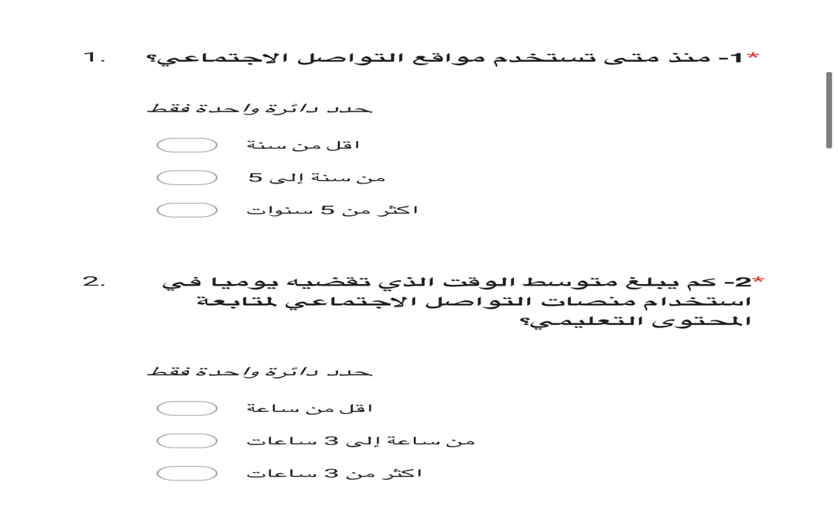

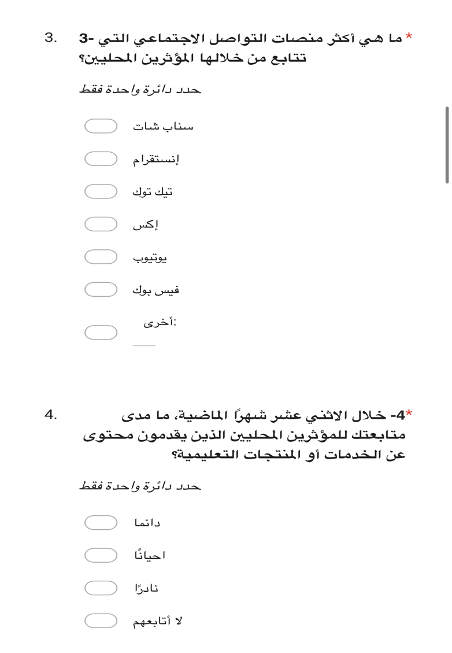

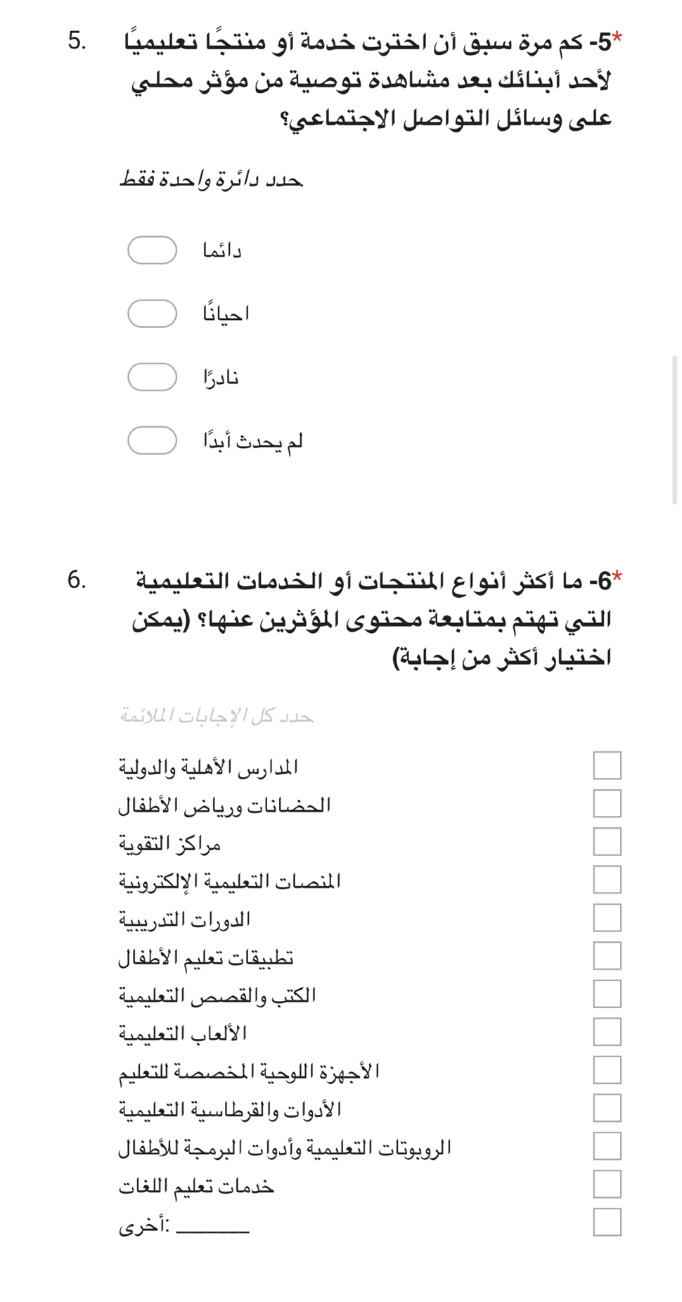

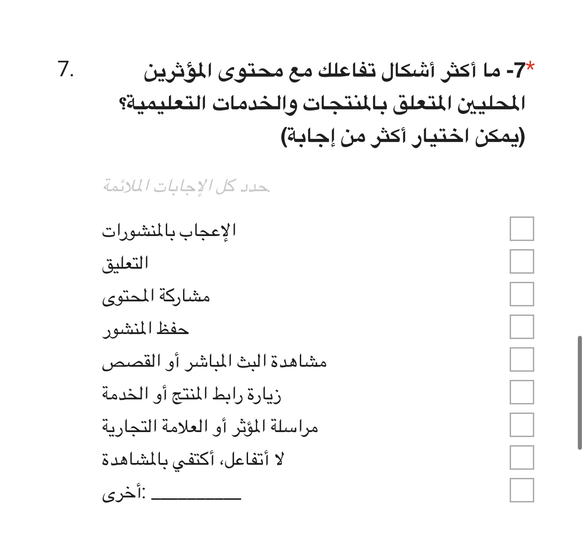

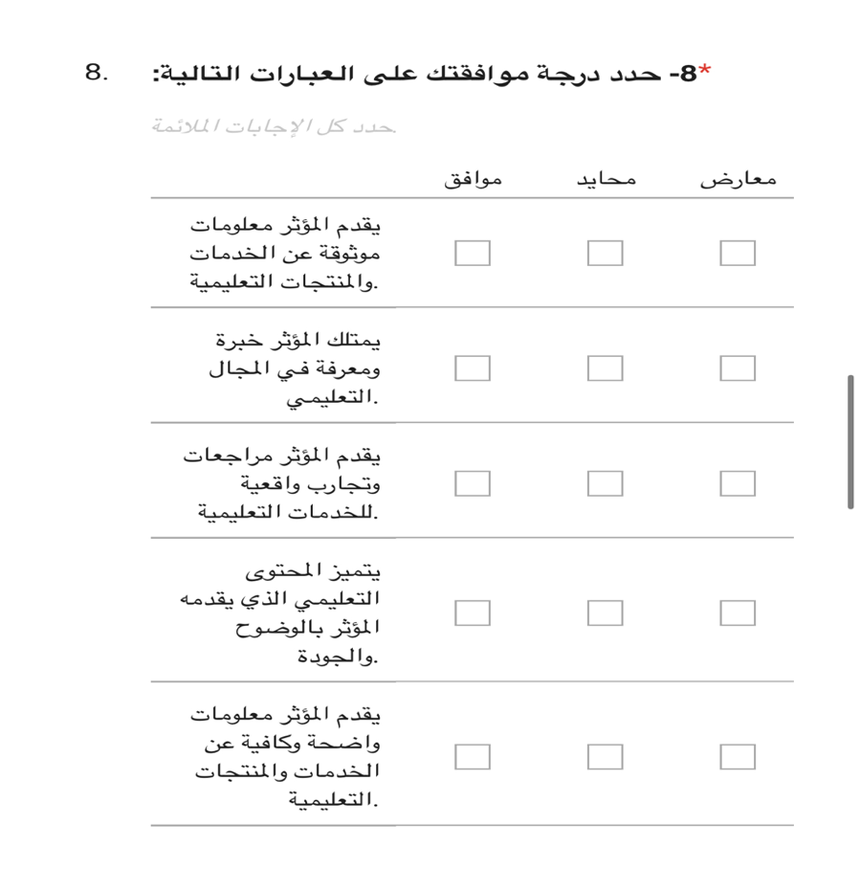

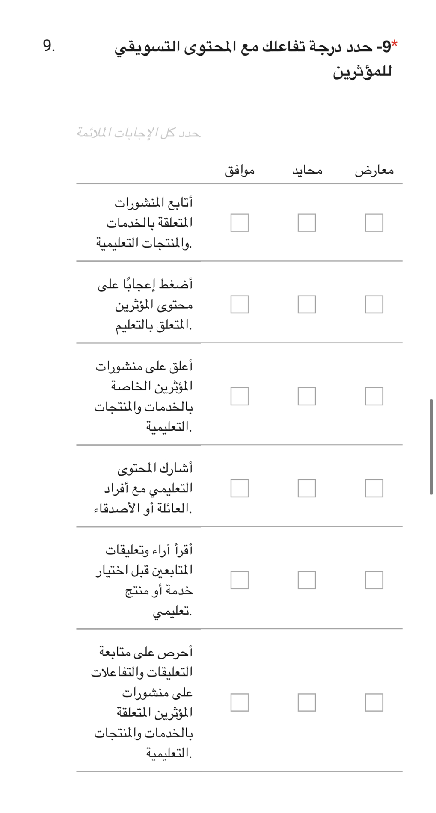

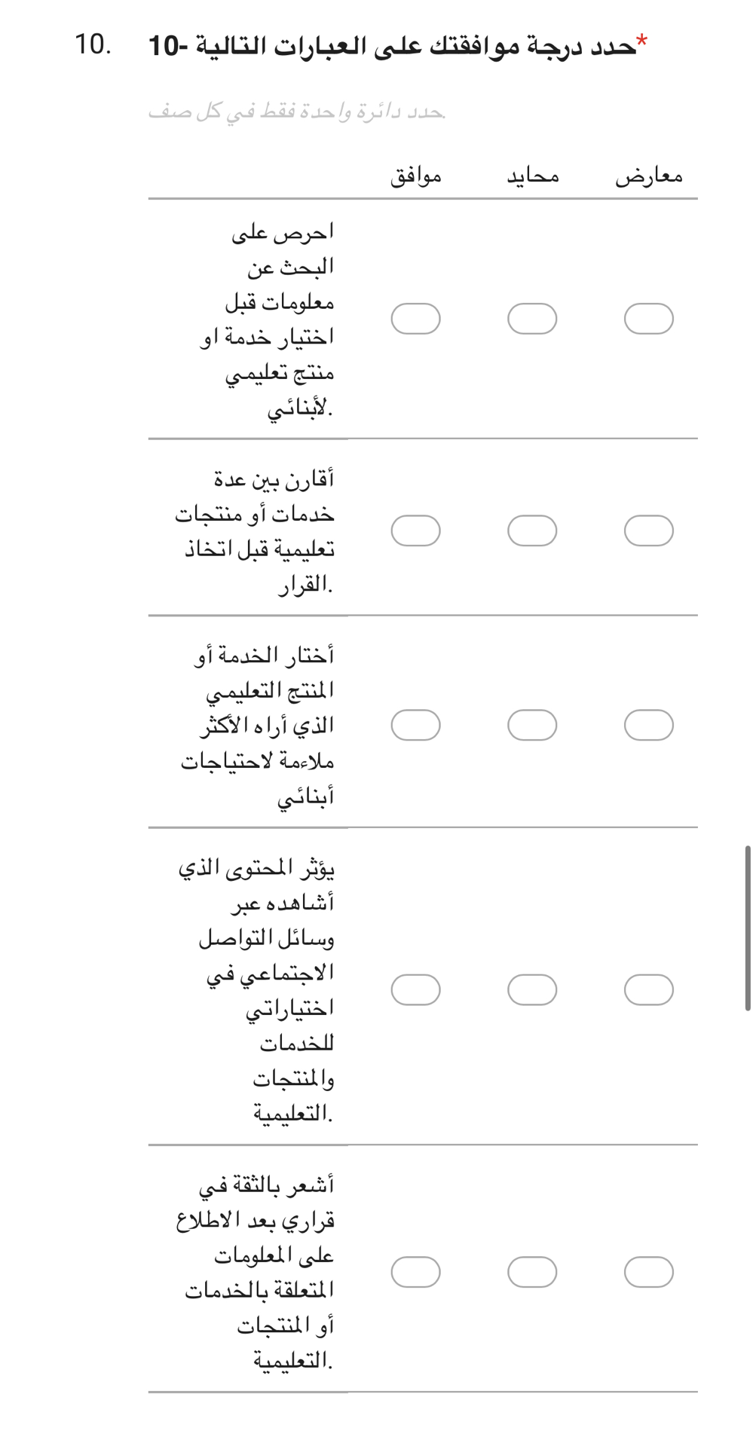

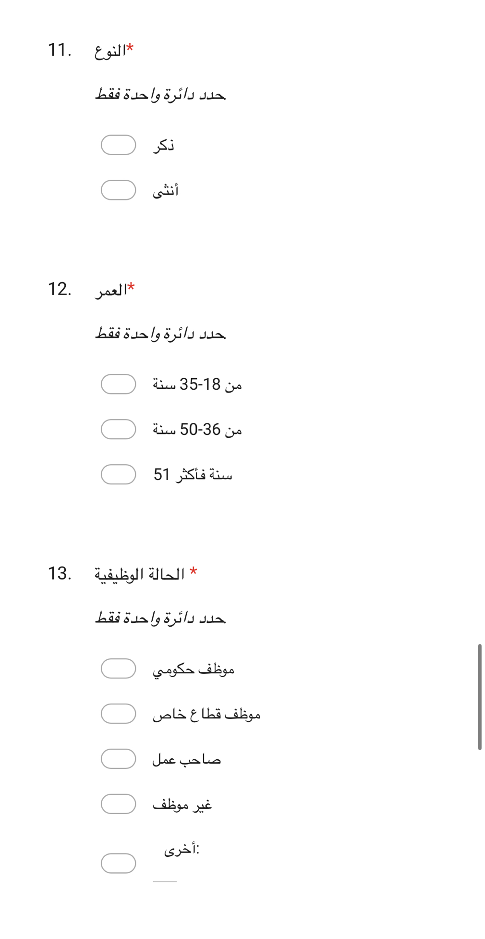

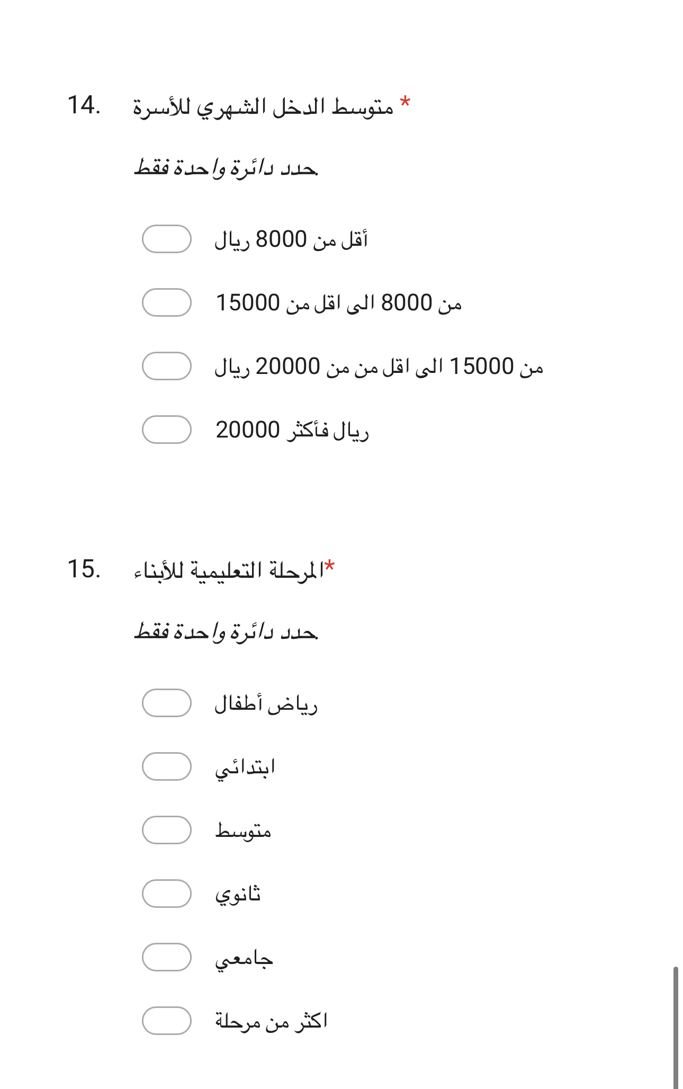

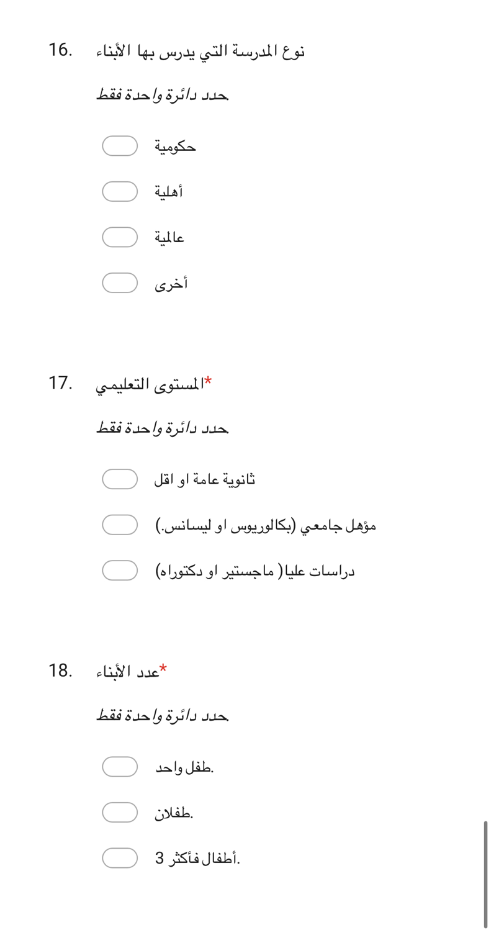

نتقدم لكم بخالص الشكر والتقدير على تخصيص جزء من وقتكم للإجابة عن هذا الاستبيان. إذ يسهم مشاركتكم في دعم البحث العلمي وإثراء نتائج هذه الدراسة.

